УТВЕРЖДЕНО:
приказ Сибирского управления Ростехнадзора
от 12.03.2018 г. № 01-04-01/229
Доклад
Сибирского управления Ростехнадзора
по правоприменительной практике

Настоящий доклад подготовлен в рамках подготовки к проведению публичных мероприятий с подконтрольными субъектами в 1 квартале 2018 года во исполнение положений приоритетной программы «Реформа контрольной и надзорной деятельности».
Цель мероприятия – рассмотрение и обсуждение актуальных и проблемных вопросов, разъяснение неоднозначных или неясных обязательных требований, новых требований или необходимых для реализации новых требований нормативных правовых актов, организационных, технических или иных мероприятий.
Сибирское управление Ростехнадзора (далее – Управление), являясь органом федерального государственного надзора в области промышленной безопасности, федерального государственного энергетического надзора, федерального государственного контроля (надзора) за соблюдением требований законодательства об энергосбережении и о повышении энергетической эффективности, федерального государственного надзора в области безопасности гидротехнических сооружений, федерального государственного строительного надзора (за исключением вопросов федерального государственного строительного надзора в области использования атомной энергии) и федерального государственного надзора за деятельностью саморегулируемых организаций в области инженерных изысканий, архитектурно-строительного проектирования, строительства, реконструкции, капитального ремонта объектов капитального строительства, осуществляет контроль за соблюдением подконтрольными организациями требований нормативных правовых актов на территориях Кемеровской, Томской, Омской и Новосибирской областей, Алтайского края и Республики Алтай.
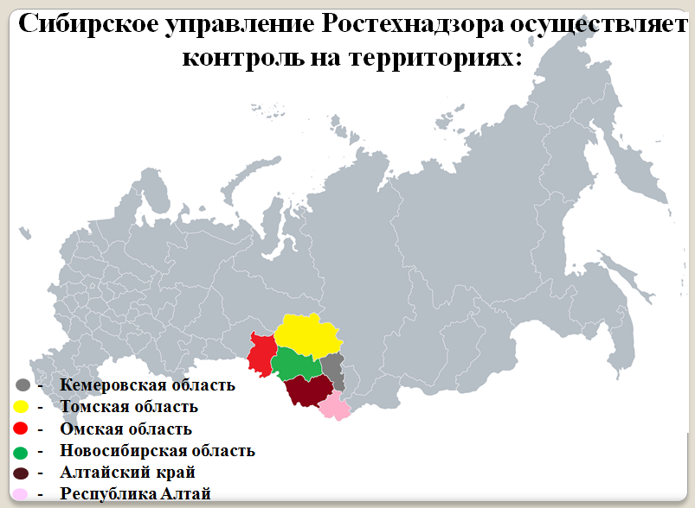

По состоянию на 31.12.2017 г. Управлению поднадзорно 3819 организаций, осуществляющие деятельность в области промышленной безопасности, эксплуатирующих 10792 опасных производственных объекта:
1 класса опасности – 201;
2 класса опасности – 632;
3 класса опасности – 4927;
4 класса опасности – 5032.
При осуществлении надзорной и контрольной работы особое внимание уделяется:
совершенствованию управления промышленной безопасностью, государственному постоянному надзору;
соблюдению требований безопасности в электроэнергетике, анализу прохождения ОЗП и подготовке к проведению проверок готовности энергоснабжающих организаций к ОЗП;
исполнению требований в области энергосбережения и энергоэффективности;
соблюдению требований безопасности на гидротехнических сооружениях (ГТС), контролю за подготовкой и прохождением весеннего паводка и летнего половодья на ГТС;
соблюдению требований технических регламентов;
анализу показателей контрольно-надзорной деятельности, административной практики;
анализу выявленных при обследованиях нарушений.
При организации надзорной и контрольной деятельности практикуется комплексный подход к осуществлению проверок состояния безопасности по всем направлениям.
Работы по подготовке планов проведения плановых проверок юридических лиц и индивидуальных предпринимателей Управлением на соответствующие годы осуществляются в соответствии с Правилами подготовки органами государственного контроля (надзора) и органами муниципального контроля ежегодных планов проведения плановых проверок юридических лиц и индивидуальных предпринимателей, утв. постановлением Правительства от 30.06.2010 № 489 (далее - Правила). Настоящие Правила устанавливают порядок подготовки органами государственного контроля (надзора) и органами муниципального контроля ежегодных планов проведения плановых проверок юридических лиц и индивидуальных предпринимателей (далее - ежегодные планы), их согласования и представления в органы прокуратуры, исключения проверок из ежегодного плана, внесение изменений в ежегодный план, а также типовую форму ежегодного плана.
В 2017 году Управление осуществляло свою деятельность в соответствии с планом работы Управления на 2017 год. Мероприятия, предусмотренные планом, в основном выполнены.

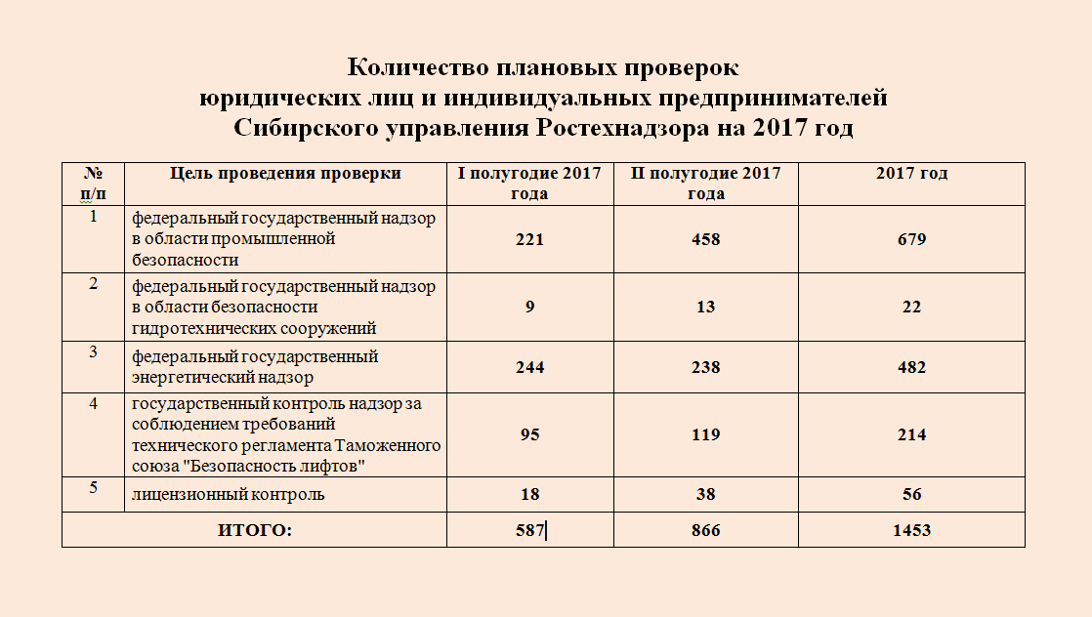

Деятельность Управления, как и всего Ростехнадзора, направлена на предупреждение нарушений обязательных требований промышленной безопасности, энергобезопасности, безопасности гидротехнических сооружений, строительных правил и норм подконтрольными предприятиями, организациями.
С этой целью в 2017 году на поднадзорных предприятиях проведено более 25595 контрольно-надзорных мероприятий, выявлено 134499 нарушений, к административной ответственности в виде штрафа привлечено 12852 юридических и должностных лиц на общую сумму более 446 млн. рублей, с которых взыскано 314 миллионов рублей. Осуществлена 941 административная приостановка. Дисквалифицировано 3 инженерно-технических работника.

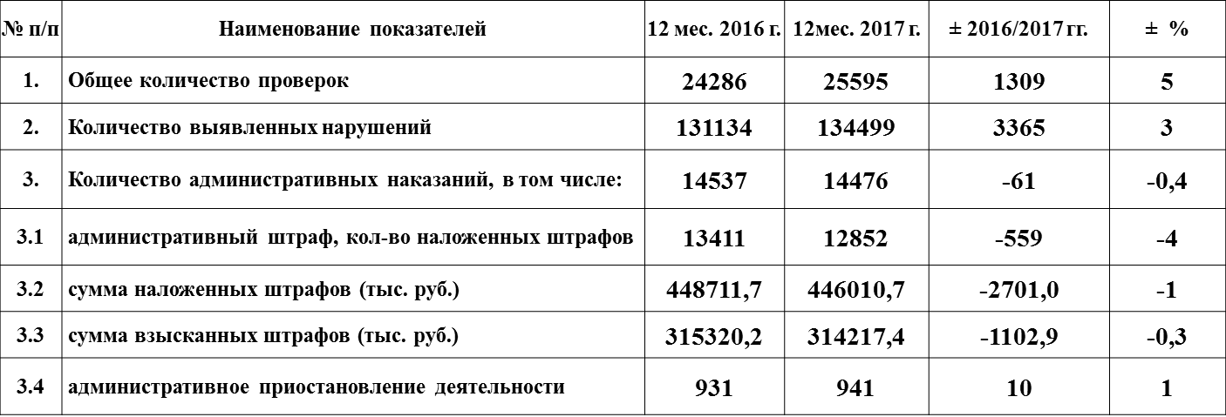
Важным показателем осуществления надзорной деятельности является уровень аварийности и смертельного травматизма в поднадзорных организациях.
За 12 месяцев 2017 г. на предприятиях, поднадзорных Управлению, допущено 150 случаев причинения вреда жизни, здоровью граждан (-50 к соответствующему периоду прошлого года), в том числе на предприятиях угольной промышленности – 127 случаев (12 мес. 2016 г. – 175 (-48)).
Допущено 18 (12 мес. 2016 г. – 18 (± 0)) несчастных случаев со смертельным исходом, в том числе 11 (12 мес. 2016 г. – 12 (-1)) – на предприятиях угольной промышленности.
На территории Кемеровской области допущено 143 случая причинения вреда жизни, здоровью граждан, в т.ч. 15 смертельных несчастных случаев; на территории Новосибирской области – 4 случая причинения вреда жизни, здоровью граждан, в т.ч. 3 случая со смертельным исходом, на территории Алтайского края и Республики Алтай по 1 случаю причинения вреда жизни, здоровью граждан, на территории Омской области 1 случай причинения вреда жизни, здоровью граждан.
Из 11 смертельных несчастных случаев, допущенных на предприятиях угольной промышленности, 10 (12 мес. 2016 г. – 11 (-1) допущены на подземных горных работах шахт, 1 смертельный случай на поверхности шахты. Травмирующими факторами при смертельных несчастных случаях на подземных горных работах явились:
- транспортные средства - 4 (12 мес. 2016 г. – 2 (+2));
- обрушение - 1 (12 мес. 2016 г. – 5 (-4));
- машины и механизмы - 3 (12 мес. 2016 г. – 2 (+1));
- внезапный выброс - 1 (12 мес. 2016 г. – 0 (+1));
- прорыв воды - 1 (12 мес. 2016 г. – 0 (+1)).
За 12 месяцев 2017 года, на предприятиях, подконтрольных Сибирскому управлению, допущено 8 аварий (12 мес. 2016 г. –19 (-11)). 4 аварии (12 мес. 2016 г. – 10 (-6)) допущены на территории Кемеровской области: две на предприятиях угольной промышленности, одна при эксплуатации подъемных механизмов и одна на объектах котлонадзора; 1 (12 мес. 2016 г. – 3 (-2)) авария произошла на территории Новосибирской области при эксплуатации подъемных механизмов; 2 аварии (12 мес. 2016 г. – 1 (+1)) на территории Алтайского края при надзоре за газопотреблением и газораспределением; 1 авария (12 мес. 2016 г. – 2 (-1)) на территории Томской области на предприятии нефтегазодобычи.
Пострадавших в авариях за 12 месяцев 2017 года – 3 человека (12 мес. 2016 г. – 3 (±0)), в т.ч. смертельно 2 (12 мес. 2016г. – 3 (-1)).
Несмотря на принимаемые административные меры к нарушителям законодательства и требований промышленной безопасности, обстановка с аварийностью и травматизмом на подконтрольных предприятиях остается сложной. Наибольшее количество травм допускается в угольной промышленности и в первую очередь на подземных горных работах.
В 2017 году по сравнению с 2016 годом на объектах, поднадзорных Управлению, общий травматизм снижен с 200 до 150 случаев, на 25 %. Количество смертельных несчастных случаев осталось на прежнем уровне по 18 случаев.
В угольной отрасли общий травматизм снижен со 175 до 127 случаев, на 27 %, а смертельный – с 12 до 11 случаев, на 8 %.
На подземных горных работах общий травматизм снижен со 168 до 118 случаев, на 30 %, а смертельный снижен – с 11 до 10 случаев, на 9 %.
Количество смертельно травмированных в авариях на объектах, поднадзорных Управлению, снижено с 3 до 2 случаев, на 33 %.

Краткая информация о допущенных авариях:
1. 17.04.2017 г. в ООО «Форвард» г. Кемерово на строительной площадке Храма прихода Воскресения Христова на Притомском проспекте произошло опрокидывание и разрушение стрелы гусеничного крана МКГ – 25 БР. Авария, пострадавших нет.
Причины аварии:
- основной причиной аварии является невыполнение требований, предъявляемых к эксплуатации монтажного крана МКГ-25БР, в части установки стрелы неработающего крана на минимальном вылете, при скорости ветра, превышающей предельно допустимую скорость, указанную в паспорте крана для нерабочего состояния в 1,29 раза (35 при разрешенных 27 м/с).
Технические причины аварии:
1. Специалистом общества с ограниченной ответственностью «Форвард», ответственным за осуществление производственного контроля при эксплуатации подъемных сооружений, 10 апреля 2017 года выдано разрешение на пуск крана МКГ-25 БР, заводской номер 307, учетный номер А68-00115-0008пс на строительной площадке «Дом притча Храма Воскресения Христова севернее здания № 5, проспект Притомский, г. Кемерово» без проведения технического освидетельствования после монтажа, вызванного установкой крана на новом месте и установки сменного башенно-стрелового оборудования крана.
2. Специализированной организацией – обществом с ограниченной ответственностью «Надежда», проводившей монтаж крана МКГ-25БР, не проведена проверка соответствия канатных оттяжек, предохраняющих стрелу от запрокидывания по длине, марке, диаметру и разрывному усилию, указанных в паспорте крана МКГ-25 БР, после монтажа крана на новом месте. Не произведена регулировка натяжения канатных оттяжек, предохраняющих стрелу от запрокидывания.
3. После замены стрелового каната крана МКГ-25БР владельцем крана не произведена проверка правильности запасовки и надежности крепления концов канатов, а также обтяжка канатов грузом, соответствующим паспортной номинальной грузоподъемности, с записью в паспорте.
Организационные причины аварии:
1. Неудовлетворительный производственный контроль за соблюдением требований промышленной безопасности на опасном производственном объекте со стороны руководителя и специалистов общества с ограниченной ответственностью «Форвард».
2. В проекте производства работ краном МКГ-25БР на объекте: «Дом причта Храма Воскресения Христова севернее здания №5, проспект Притомский, г. Кемерово» ППРк 17-04, разработанном обществом с ограниченной ответственностью «Строительная компания «Кемеровский ДСК», не предусмотрены требования к месту установки крана, а также соответствие указанного крана ветровой нагрузке и сейсмичности района установки.
3. Кран МКГ-25БР находился на строительном объекте в стесненных условиях, при этом координатная защита в составе прибора безопасности ОГМ-240 не настроена.
4. В ППРк 17–04 не указаны требования к площадке по установке крана для производства строительно-монтажных работ.
2. 24.05.2017 г. на объекте капитального строительства в г. Новосибирске при подъеме материалов произошло падение с высоты 5 этажа фасадного двухподвесного подъемника ZLP – 630, принадлежащего ООО «Сибирская Торговая Компания». В момент падения в люльке находился рабочий, который получил тяжелую травму.
Авария, один пострадавший.
3. 17.07.2017 г. в 02 час. 00 мин. (время московское) на опасном производственном объекте - Сеть газоснабжения г. Барнаула (природный газ), III класса опасности, рег. № А63-01695-0002, надземный крановый узел Ø 57 газопровода высокого давления 2-й категории (0,6 МПа) по адресу: Алтайский край, г. Барнаул, ул. Просторная, 192 (пересечение с ул. А. Петрова) был совершен наезд автомобиля УАЗ-Патриот на надземный крановый узел, вследствие чего произошло возгорание газа. Эксплуатирующая организация АО «Газпром газораспределение Барнаул». В результате возгорания пострадали 4 человека – водитель и три пассажира автомобиля. Ликвидация последствий аварии выполнена силами МЧС г. Барнаула, аварийной службы АО «Газпром газораспределение Барнаул». Работы по ликвидации аварии закончены в 03 часов 41 минут (время московское) 17.07.2017, после чего начаты ремонтно-восстановительные работы. В результате аварии было отключено 2089 жилых домов и 31 потребитель (юридические лица). Восстановительные работы были завершены 17.07.2017 в 17 час. 00 мин. (время московское), повторный пуск газа в газопроводы осуществлялся 05 час. 00 мин. (время московское) 18.07.2017 по 17 час. 30 мин. (время московское) 19.07.2017.
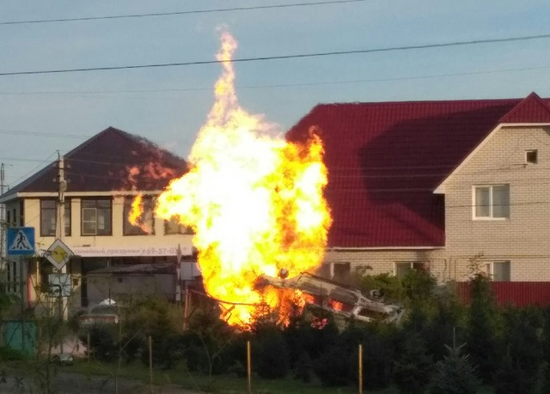

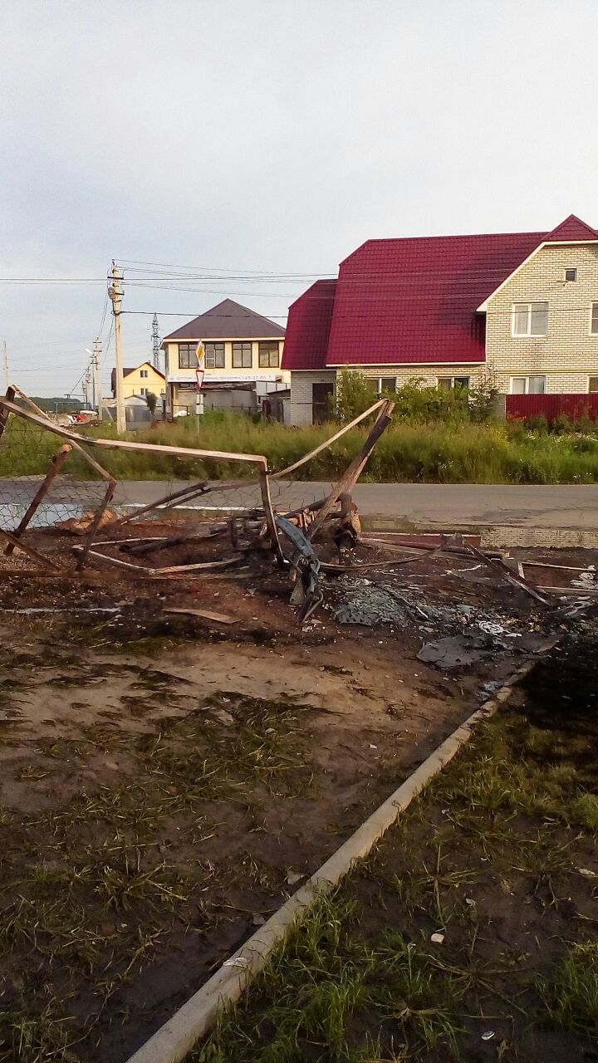
4. 24.07.2017 г. в ООО «ОЭУ Блок № 2 ш. «Анжерская-Южная» - при производстве проходческих работ в конвейерном штреке 7-1-5 пласта XXVII произошел внезапный выброс угля и газа, смертельно травмирован машинист горно-выемочных машин.
Причины аварии:
1. Проведение подготовительной выработки конвейерного штрека 7-1-5 в выбросоопасной зоне обусловленной внутрипластовым геологическим нарушением ниже критической выбросоопасной глубины с нарушением документации по проведению и креплению горной выработки.
2. Нарушения технологического процесса и документации по проведению конвейерного штрека 7-1-5 выразились в следующем:
3. Не осуществлялось бурение веера опережающих разгрузочных скважин в количестве 10 скважин с максимальной длиной согласно паспорту до 20м через каждые 4 метра подвигания забоя. При обследовании забоя выработки не установлено наличие «стаканов» от ранее пробуренных вееров опережающих разгрузочных скважин. Опережающие разгрузочные скважины были пробурены без заданного направления, по твёрдой пачке угля. Бурение опережающих разгрузочных скважин производилось сразу максимальным диаметром 130мм без поэтапного бурения начиная со скважин малого диаметра.
4. Использование для бурения опережающих скважин непригодного бурового оборудования. Для бурения веера опережающих разгрузочных скважин диаметром 130мм применялся буровой станок БЖ 45-100Э, технические характеристики которого позволяют бурить скважины с максимальным диаметром 45мм и не предназначенного для бурения разгрузочных скважин диаметром 130мм с применением буровой коронки не заводского изготовления.
5. Использования неисправного оборудования для проведения прогноза выбросоопасности. Установлено, что служба прогноза ГДЯ участка АБ для контроля эффективности противовыбросных мероприятий применяла неисправный пневматический герметизатор скважин ГСП-1, что привело к искажению результатов контроля эффективности противовыбросных мероприятий.
6. Не принятие мер по выводу всех работающих из выработки при обнаружении признаков предшествующих внезапному выбросу: загазирование забоя (2 смена 24.07.2017 г.), зажим бурового инструмента (1 смена 23.07.2017 г.).
7. Не своевременный ввод в действие плана ликвидации аварии и оповещение трудящихся шахты «Анжерская-Южная» об аварии и необходимости выхода из шахты на поверхность. Оповещение трудящихся и вызов ВГСЧ был произведён с задержкой около15 минут.
8. Отсутствие контроля за исполнителями работ при бурении опережающих разгрузочных скважин, при бурении прогнозных скважин со стороны геологической, маркшейдерской технической службы шахты, участка аэрологической безопасности и участка дегазации.
5. 06.08.2017 г. в 00 часов 10 минут (время московское) на территории газозаправочной автомобильной станции, рег. № А63-03994-0031 (III класс опасности) по адресу: Алтайский край, г. Новоалтайск, ул. Переездная, 33 в результате утечки газа из предохранительного клапана подземного (в обваловании) резервуара произошло возгорание газовоздушной смеси. Эксплуатирующая организация ООО «Техногазсервис». В результате возгорания пострадали 4 человека, 2 посетителя и 2 работника близлежащего летнего кафе. В результате полученных ожогов, один человек скончался. Ликвидация последствий аварии выполнена силами МЧС г. Новоалтайска, аварийной службы филиала «Барнаулмежрайгаз» ОАО «Алтайкрайгазсервис». Работы по ликвидации аварии закончены в 03 часов 30 минут (время московское) 06.08.2017 г.
По результатам проведенной экспертизы (экспертное заключение ООО «Сибэк» от 28.11.2017), установлено, что 06.08.2017 при невыясненных обстоятельствах, предположительно при проведении сливо-наливных работ по заполнению резервуаров СУГ из автоцистерны, произошло переполнение группы резервуаров жидкой фазой СУГ выше установленного уровня (80% от объема), что привело к срабатыванию предохранительно-сбросного клапана установленного на редукционной колонке и растеканию жидкой фазы СУГ по рельефу местности с уклоном в сторону летнего кафе, расположенному в 100 м от АГЗС.
Предположительно, утечка связана с отсутствием контроля за групповой резервуарной установкой со стороны персонала АГЗС.
Исправность и функционирование средств автоматики и защиты от переполнения резервуаров на момент аварии установить не представляется возможным.

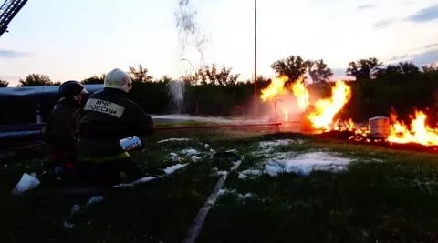

Летнее кафе после пажара
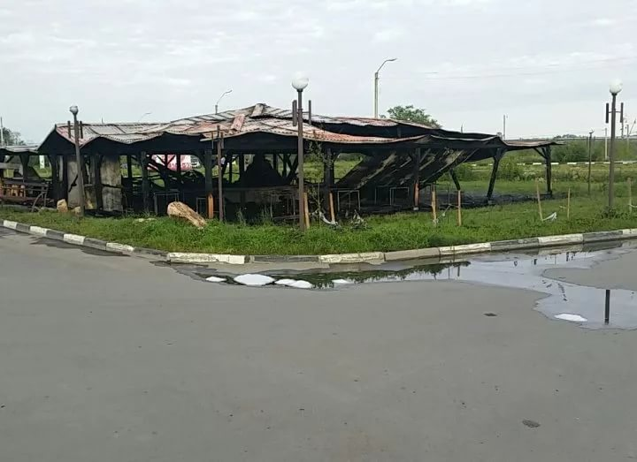

6. 10.08.2017 г. в ОАО «Томскгазпром» г. Томск при производстве работ на скважине Останинского нефтегазоконденсатного месторождения силами бригады ООО «КРС Траст» в результате отклонения от установленного режима технологического процесса в ходе промывки скважины произошел разрыв уплотнительного сальника комплекса герметизирующего оборудования с неконтролируемым выходом газоводяной смеси. Авария, пострадавших нет.
Причины аварии:
Технические причины аварии:
1. Уменьшение гидростатического давления столба раствора из-за падения уровня в скважине 8106 в результате его поглощения, отсутствие контроля за доливом жидкости в скважину 8106 с поддержанием уровня на устье и использование жидкости глушения с заниженной плотностью (согласно плану работ 1,06 г/см3, по факту 1,01 г/см3). Нарушение п. 1006, п. 1039 «Правил безопасности в нефтяной и газовой промышленности», утвержденных приказом Федеральной службы по экологическому, технологическому и атомному надзору от 12 марта 2013 года №101, зарегистрированных в Министерстве юстиции Российской Федерации 19 апреля 2013 года, регистрационный N 28222;
2. Отсутствие в установленном на устье скважины 8106 превенторе ПП2-2ФТ-180х35 зав.№07 ООО «КРС-Траст», трубных плашек для герметизации спущенных в скважину НКВ диаметром 73 мм. Нарушение требований п. 266 «Правил безопасности в нефтяной и газовой промышленности», утвержденных приказом Федеральной службы по экологическому, технологическому и атомному надзору от 12 марта 2013 года № 101, зарегистрированных в Министерстве юстиции Российской Федерации 19 апреля 2013 года, регистрационный № 28222.
Организационные причины аварии:
1. При перерыве в работе бригады ООО «КРС-Траст» для набора воды в блок доливных емкостей, устье скважины 8106 не было загерметизировано средствами ПВО. Нарушение пп. 1038, 1039, 1040 «Правил безопасности в нефтяной и газовой промышленности», утвержденных приказом Федеральной службы по экологическому, технологическому и атомному надзору от 12 марта 2013 года № 101, зарегистрированных в Министерстве юстиции Российской Федерации 19 апреля 2013 года, регистрационный № 28222;
2. Отсутствие двойного объёма жидкости глушения плотностью 1,06 г/см3 на объекте производства работ ООО «КРС-Траст» непосредственно на скважине 8106. Нарушение п. 1039 «Правил безопасности в нефтяной и газовой промышленности», утвержденных приказом Федеральной службы по экологическому, технологическому и атомному надзору от 12 марта 2013 года № 101, зарегистрированных в Министерстве юстиции Российской Федерации 19 апреля 2013 года, регистрационный № 28222. (далее – ПБ НГП);
3. Позднее обнаружение бригадой ООО «КРС-Траст» прямых признаков газонефтепроявлений, перелив из затрубного пространства в доливную ёмкость. Нарушение п. 273 «Правил безопасности в нефтяной и газовой промышленности», утвержденных приказом Федеральной службы по экологическому, технологическому и атомному надзору от 12 марта 2013 года №101, зарегистрированных в Министерстве юстиции Российской Федерации 19 апреля 2013 года, регистрационный № 28222.
7. 10.08.2017 г. в АО «Ново-Кемеровская ТЭЦ» произошло разрушение (разрыв) сварного соединения элементов трубопровода «Коллектор пара 18 ата». В результате был смертельно травмирован 1 человек.
Причины аварии:
1. Разрушение сварного соединения вызвано зарождением трещин от концентраторов напряжений (непроваров), их развитием и слиянием в магистральную трещину в процессе длительной эксплуатации оборудования.
2. Ускорению разрушения способствовало наличие в сварном соединении дефектов сварки (до 70% сечения сварного шва).
Организационные причины аварии:
1. Ненадлежащий контроль проведения экспертизы промышленной безопасности должностными лицами АО «Ново-Кемеровская ТЭЦ».
Нарушение:
- ч. 2 ст. 9 Федерального закона от 21.07.1997 г. № 116-ФЗ «О промышленной безопасности опасных производственных объектов»;
- п. 408, п. 414, п. 169 в) федеральных норм и правил в области промышленной безопасности «Правила промышленной безопасности опасных производственных объектов, на которых используется оборудование, работающее под избыточным давлением», утвержденных приказом Ростехнадзора от 25.03.2014 г. № 116.
8. 20.12.2017 г. в ООО «Шахта Есаульская» произошло обрушение пород кровли на сопряжении вентиляционного штрека 26-54 бис с монтажной камерой 26-54. Пострадавших нет. Причины аварии расследуются.

20.12.2017 г. ООО «Шахта «Есаульска» - обрушение пород кровли в выработке вентиляционного штрека 26-54 «бис»

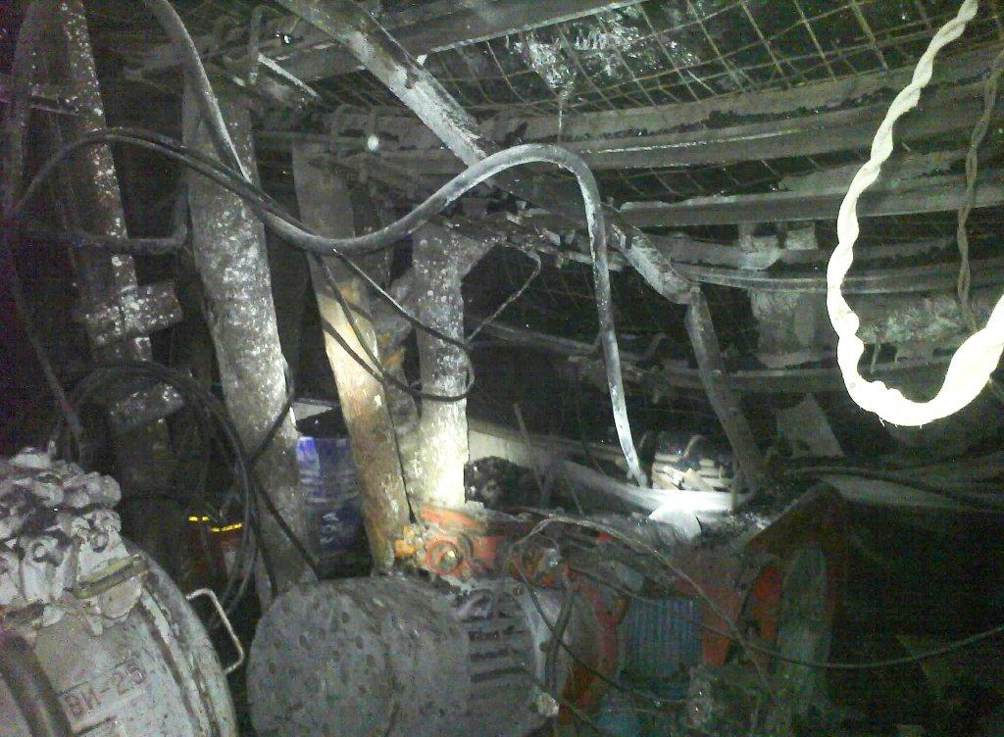

Основными причинами аварий и несчастных случаев на шахтах длительное время являются:
- нарушение технологии производства работ;
- не соблюдение проектной документации;
- неправильная организация производства работ;
- нарушение производственной дисциплины;
- низкий уровень производственного ведомственного контроля, которые остаются постоянными и носят системный характер.
Несмотря на принимаемые административные меры к нарушителям законодательства и требований промышленной безопасности, обстановка с аварийностью и травматизмом на подконтрольных предприятиях остается сложной. Наибольшее количество травм допускается в угольной отрасли и в первую очередь на подземных горных работах.
В целом состояние аварийности и травматизма на поднадзорных объектах в 2017 году по сравнению с 2016 годом улучшилось.

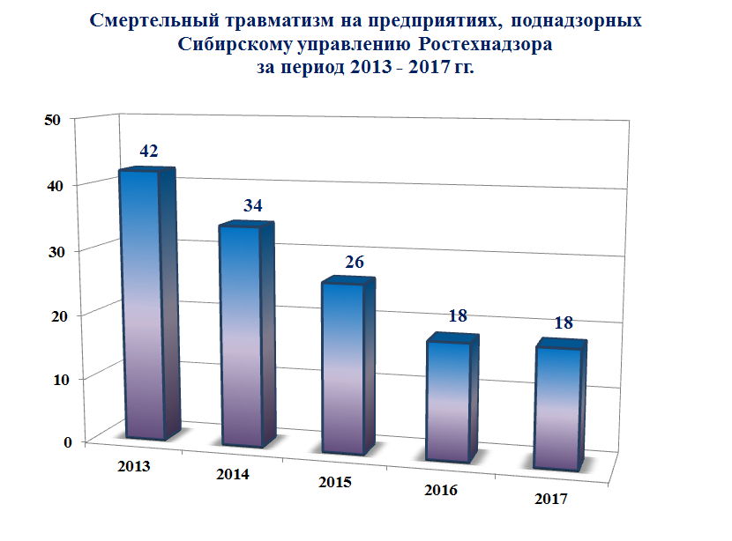

ФЕДЕРАЛЬНЫЙ ГОСУДАРСТВЕННЫЙ НАДЗОР В ОБЛАСТИ ПРОМЫШЛЕННОЙ БЕЗОПАСНОСТИ

Угольная промышленность

Горный надзор Управлением осуществляется за 67 шахтами, 110 угольными разрезами и 79 объектами по обогащению и переработке полезных ископаемых.
42 действующим предприятиям Кемеровской области с подземным способом добычи каменного угля на 2018 год установлена категорийность по вредным газам:
- по метану: опасные по внезапным выбросам угля и газа (ОВВ) – 8 шахт; сверхкатегорные (Св.кат.) – 16 шахт; третья категория (III) – 8 шахт; вторая категория (II) – 3 шахты; первая категория (I) – 7 шахт.
- по диоксиду углерода: 21 шахта отнесена к первой категории, 11 ко второй, 2 к третей и 9 шахт отнесены к категории не опасных.
1 шахта в стадии строительства, 9 - в стадии ликвидации, 15 в стадии консервации по проекту.
За 2017 год на предприятиях угольной промышленности, поднадзорных Сибирскому управлению Ростехнадзора на территории Кемеровской области, допущено 127 (12 мес. 2016 г. – 175 (-48) случаев причинения вреда жизни и здоровью трудящихся, в том числе допущено 11 (12 мес. 2016 г. – 12 (-1) несчастных случаев со смертельным исходом.
10 случаев (12 мес. 2016 г. – 11 (-1) допущены на подземных горных работах и 1 на поверхности шахты, смертельных случаев травмирования на открытых горных работах нет (12 мес. 2016 г. – 1 (-1).
Групповых несчастных случаев за 2017 год не допущено (12мес. 2016 г. 1 (-1).
За 12 месяцев 2017 года на предприятиях угольной промышленности Кемеровской области произошло 2 аварии (12 мес. 2016 г. – 6 (-4), в авариях смертельно пострадал 1 человек.

Динамика объемов добычи угля и производственного травматизма на предприятиях угольной промышленности,
поднадзорных Сибирскому управлению Ростехнадзора

В 2017 году специалистами горного надзора проведено на подконтрольных объектах 61 плановая и 134 внеплановых выездных проверки, в режиме постоянного государственного надзора – 5873 проверки. Выявлено и предписано к устранению 46647 (за 12 мес. 2016 г. – 48600 (-1953) нарушений требований законодательных и нормативных актов в области промышленной безопасности. За допущенные нарушения к административной ответственности в виде штрафа привлечено 6796 (за 12 мес. 2016 г. – 7125 (-329) гражданских, должностных и юридических лиц и осуществлено 582 (за 12 мес. 2016 г. – 560 (+22) административных приостановки деятельности предприятий и объектов сроком до 90 суток. Общая сумма штрафов составила 237139 тыс.рублей (за 12 мес. 2016 г. – 247788 тыс.рублей (-10649 тыс.рублей).
Дисквалифицировано 3 должностных лица.
В связи с ликвидацией и снятием с учета опасного производственного объекта не проведена плановая проверка ООО «Шахта Егозовская», приказом по управлению от 17.03.2017 г. № 01-04-01/188 внесены изменения в план проведения плановых проверок на 2017 год.
При осуществлении проверок состояния промышленной безопасности на подконтрольных предприятиях в первую очередь уделялось внимание наличию необходимой проектной документации.
Особое внимание обращалось на:
- состояние технической документации на предприятиях, её соответствие нормативным требованиям законодательства;
- квалификацию и обученность персонала, эксплуатирующего опасные производственные объекты;
- соответствие фактического состояния ведения горных работ на предприятиях проектной документации, правилам и нормам;
- производство работ в соответствии с Положениями о производственном контроле и утвержденной нарядной системой;
- своевременное проведение экспертиз промышленной безопасности и контроль за выполнением мероприятий, разрабатываемых при проведении экспертиз и согласовании программ развития горных работ
В ходе проводимых проверок угольных шахт было установлено, что остаются однотипными и периодичными следующие нарушения:
- наличие отложений угольной пыли в горных выработках взрывоопасной концентрации; неисправность взрывозащитного орошения на проходческих и добычных комбайнах;
- отсутствие либо неисправность датчиков запыленности; нарушения паспорта крепления горных выработок (отсутствие перетяжки, выволы горной массы и т.д.);
- неисправность дистанционного управления очистным комплексом; нарушения взрывозащиты электрооборудования (нарушена оболочка кабеля и т.д.);
- эксплуатация ленточных конвейеров с заштыбованной возвратной ветвью, с трением ленточного полотна о неподвижные элементы конструкции, с неисправными роликоопорами и вследствие чего просыпи горной массы;
- нарушения нарядной системы (выдача наряда в заведомо опасные места работы, недокомплект звена работниками и т.д.).

Горнорудная и нерудная промышленность,

объекты подземного строительства

По предприятиям горнорудной и нерудной промышленности надзор осуществляется за 87 опасными производственными объектами «Карьер» (открытый способ добычи), 7 «Рудниками» (подземный способ добычи) и 5 «Обогатительными фабриками», расположенными на территориях Кемеровской, Новосибирской, Томской областей, Алтайского Края и Республики Алтай.
За 2017 год на подконтрольных предприятиях аварий допущено не было.
Допущено 2 несчастных случая со смертельным исходом (+ 1 к 12 месяцам 2016 года), 1 тяжелый несчастный случай (- 2 к 12 месяцам 2016 года), 12 легких несчастных случаев (- 1 к 12 месяцам 2016 года).
Инцидентов на подконтрольных предприятиях в отчетном периоде произошло 29, это отказы или повреждения технических устройств и отклонения от режима технологического процесса.

Производственный травматизм на объектах горнорудной и нерудной промышленности, поднадзорных
Сибирскому управлению Ростехнадзора

В 2017 году проведено 198 проверок поднадзорных предприятий горнорудной и нерудной промышленности (212 проверок за аналогичный период 2016 года), выявлено 1916 нарушений требований промышленной безопасности (1913 за аналогичный период 2016 года), привлечено к административной ответственности в виде штрафа 15 юридических лиц (-8 к 12 мес. 2016 года) и 153 должностных лиц (-19 к 12 мес. 2016 года) поднадзорных предприятий на общую сумму 6 млн. 301 тыс. руб. При выявлении непосредственной угрозы жизни и здоровья обслуживающего персонала, оформлялись материалы и передавались в суд для назначения административного наказания – административного приостановления деятельности, так за 12 месяцев 2017 года постановлениями суда приостановлена эксплуатация 36 объектов.
Инспекторский состав, при проведении обследований предприятий, в обязательном порядке проверяет соблюдение требований нарядной системы и системы производственного контроля.
Проведенный анализ свидетельствует о недостаточно стабильном состоянии в области промышленной безопасности, связанном с невыполнением решений технических проектов, а также с нарушениями при эксплуатации технических устройств на опасных производственных объектах горнорудной и нерудной промышленности. Большое количество эксплуатируемого технологического оборудования, зданий и сооружений имеют высокую степень износа, требуют замены и реконструкции.
Надзорная работа инспекторского состава в отчетном периоде была направлена на обеспечение безопасных условий труда и промышленной безопасности, решение вопросов усиления и осуществления новых форм государственного надзора за состоянием промышленной безопасности на опасных производственных объектах предприятий.

Объекты нефтегазодобывающей промышленности

Под надзором находятся 23 организации, работающие на территории Томской (19), Омской (1), Новосибирской (2) и Кемеровской (1) областей.
Число поднадзорных объектов составляет 282 (1 класса – 28, 2 класса – 60, 3 класса – 189, 4 класса – 5), в том числе: 97 - фондов скважин, в которые входит 5182 скважины всех категорий; 18 - участков ведения буровых работ, в которые входит - 63 буровых установок; 32 - участок предварительной подготовки нефти; 10 - площадок дожимных насосных станций; 29 - пунктов подготовки и сбора нефти, 88 - промысловых (межпромысловых) трубопроводов, 7 - Участков комплексной подготовки газа, 5 - резервуарных парков. 9 специализированных предприятий проектируют опасные производственные объекты, 8 предприятий осуществляют строительство опасных производственных объектов, 4 предприятия – консервацию и ликвидацию опасных производственных объектов. Специализированные предприятия осуществляют деятельность по изготовлению технических устройств (6), монтажу и наладке технических устройств (4), обслуживанию и ремонту технических устройств (6), проведению экспертизы промышленной безопасности (4), подготовке в области промышленной безопасности (9), подготовке специалистов сварочного производства (1).
В 2017 году проведена 51 проверка (за аналогичный период 2016 г. - 65 проверок), в том числе 22 проверки в рамках режима постоянного государственного надзора (за аналогичный период 2016 г. – 41 проверка); выявлено 154 нарушения (за аналогичный период 2016 г. – 337 нарушений), назначено 24 административных наказания (за аналогичный период 2016 г. – 70 административных наказаний), в том числе привлечены к административной ответственности в виде штрафа:
- 4 юридических лица на сумму 870,0 тыс. руб. (за 12 мес. 2016 г. - 12 юр./л. на сумму 2900,0 тыс. руб.);
- 20 должностных лиц на сумму 420,0 тыс. руб. (за 12 мес. 2016 г. - 55 д./л. на сумму 1235,0 тыс. руб.).
Административных наказаний в виде приостановления деятельности в отношении организаций, эксплуатирующих опасные производственные объекты, на отчетный период 2017 года и аналогичный период 2016 года не применялось.
Управлением в целях реализации Положения о режиме постоянного государственного надзора на опасных производственных объектах и гидротехнических сооружений, утвержденного постановлением Правительства Российской Федерации от 05.05.2012 № 455 проведены 22 проверки опасных производственных объектов нефтегазодобывающей промышленности в режиме постоянного государственного надзора, согласно утвержденных графиков проведения мероприятий в режиме постоянного государственного надзора на 2017 г., (за аналогичный период 2016г. - 41 проверка). Выявлено 41 нарушение требований промышленной безопасности (за аналогичный период 2016 г. – выявлено 99 нарушений), за которые привлечены к административной ответственности в виде штрафа:
- 1 юридическое лицо на сумму 200,0 тыс. руб. (за 12 мес. 2016 г. – 4 юр./л. на сумму 1080,0 тыс. руб.).
- 1 должностное лицо на сумму 20,0 тыс. руб. (за 12 мес. 2016 г. - 24 д./л. на сумму 490,0 тыс. руб.).
Анализ выявленных при обследованиях нарушений показывает, что большинство нарушений допускается при организации и осуществлении эксплуатации технических устройств и оборудования ОПО. Немалую часть от всех нарушений составляют нарушения в части наличия средств контроля и управления технологическими процессами, противоаварийной защиты и сигнализации.
Основной причиной большинства нарушений является недостаточный уровень организации и осуществления производственного контроля, низкий уровень финансирования мероприятий по повышению уровня автоматизации и модернизации производств.
Для повышения уровня промышленной безопасности при эксплуатации опасных производственных объектов на подконтрольных предприятиях необходимо проводить целенаправленную работу по повышению эффективности производственного контроля с проведением на предприятиях анализа его результатов и выполнением мероприятий по предупреждению нарушений.
В 2017 году произошла 1 авария на территории Томской области в ОАО «Томскгазпром». За аналогичный период 2016 года на подконтрольных объектах Кемеровской области, Томской, Омской, Новосибирской областях и Алтайского края аварий, смертельного травматизма, групповых несчастных случаев не произошло.

Объекты магистрального трубопроводного транспорта

Управление осуществляет надзор за опасными производственными объектами (далее ОПО) магистрального трубопроводного транспорта, эксплуатируемыми на следующих территориях: Омской, Новосибирской, Томской, Тюменской, Кемеровской, Иркутской и Амурской областях, Алтайского и Красноярского краёв, Республики САХА (Якутия) и Республики Алтай. Эксплуатацию ОПО осуществляет 21 организация на основании соответствующих лицензий.
Под надзором отдела 249 ОПО магистрального трубопроводного транспорта:
1 класса - 49 ОПО;
2 класса - 165 ОПО;
3 класса – 19 ОПО;
4 класса – 16 ОПО (АГНКС перерегистрировали в 4 класс).
Общая протяженность поднадзорных отделу систем трубопроводов составляет 17630 км. По назначению магистральные трубопроводы распределяются следующим образом:
- магистральные газопроводы – 5 335 км;
- магистральные нефтепроводы – 11261 км;
- магистральные нефтепродуктопроводы – 1034 км.
В состав поднадзорных объектов магистрального трубопроводного транспорта входят следующие площадочные объекты:
- 16 участков магистрального газопровода (1 класса – 11; 2 класса – 1; 3 класса – 4);
- 18 участков магистрального нефтепровода и нефтепродуктопровода (1 класса – 14; 2 класса –4);
- 8 газокомпрессорных станций (3 класса – 8);
- 109 газораспределительных станций (2 класса – 109);
- 53 площадки магистральных насосных станций нефтепроводов и нефтепродуктопроводов (1 класса – 15; 2 класса – 35; 3 класса – 3);
- 23 резервуарных парка нефти и нефтепродуктов (1 класса – 6; 2 класса – 15; 3 класса – 2);
- 17 автомобильных газонаполнительных компрессорных станций (3 класса – 1; 4 класса – 16);
- 5 площадок сливо-наливных эстакад (1 класса – 3; 2 класса – 1; 3 класса – 1).
За 2017 год проведено 97 проверок (в 2016 году проведено 156 проверок): из них 9 плановых проверок по ОПО магистрального трубопроводного транспорта и 15 плановых проверок (согласно программ проверок) по государственному строительному надзору; 20 внеплановых проверок (2016 г. - 59): по контролю исполнения ранее выданных предписаний на ОПО 8 проверок, 2 проверки по контролю исполнения ранее выданных предписаний по государственному строительному надзору, 6 итоговых проверок на основании извещений об окончании строительства заказчика и 4 проверки готовности лицензиата к лицензируемому виду деятельности. По сравнению с 2016г. количество проверок по постоянному надзору объектов 1 класса опасности сократилось с 66 до 53 проверок, но при этом количество нарушений увеличилось с 52 до 110 нарушений. Всего выявлено 377 нарушений: 281 нарушение требований промышленной безопасности и 96 нарушений по государственному строительному надзору (2016 г. – 290 нарушений).
Из 10-ти проверок по контролю исполнения предписаний дважды выявлено неисполнение в установленный срок предписания по ОПО, юридические лица привлечены к административной ответственности.
За 2017 г. наложено 84 административных штрафа на сумму тыс. руб., из них 76 штрафов в сфере промышленной безопасности на сумму 3947,4 тыс. руб. и 8 штрафов в сфере строительного надзора на сумму 160 тыс. руб. (в 2016 г. наложено 62 административных штрафа на сумму 1749,9 тыс. руб.), в том числе:
- по ст. 9.1 ч.1. Кодекса Российской Федерации об административных правонарушениях (КоАП РФ) – оштрафовано 43 должностных и 6 юридических лиц;
- по ст.11.20 КоАП РФ – оштрафовано 24 должностных лица;
- по ч.1 ст.19.5 КоАП РФ – оштрафовано 1 должностное и 2 юридических лица;
- по статье 9.4 КоАП РФ - оштрафовано 8 должностных лиц.
За 2017 год проведено 23 проверки объектов капитального строительства и реконструкции, в том числе 2 проверки по контролю исполнения предписаний, и 6 итоговых проверок. Специалисты Управления вели государственный строительный надзор и за строительством крупного инвестиционного проекта магистрального трубопроводного транспорта «Расширение трубопроводной системы "Восточная Сибирь – Тихий океан" на участке ГНПС "Тайшет" – НПС "Сковородино" до 80 млн. тонн в год" I очередь строительства» Этап 1, 2 и 3.
При проверках было выявлено 96 нарушений по оформлению исполнительной документации. Благодаря постоянной работе с заказчиками, подрядчиками, повышается качество строительно-монтажных работ. На поднадзорных объектах практически отсутствуют нарушения у заказчиков и строительного надзора. В основном выявляются нарушения у подрядчика по оформлению исполнительной документации, при этом все нарушения устранены в процессе проверок. За нарушение требований нормативных документов в области строительства привлечены к административной ответственности по ч.1. ст. 9.4 КоАП РФ 8 должностных лиц. Общая сумма штрафов составила 160 тыс. руб.
Анализ выявленных при обследованиях нарушений показывает, что большинство нарушений допускается при организации и осуществлении эксплуатации технических устройств и оборудования ОПО. Немалую часть от всех нарушений составляют нарушения в наличии и ведении эксплуатационной документации – журналов, паспортов, схем и пр.
За 2017 год, как и 2016 году, на объектах магистрального трубопроводного транспорта, подконтрольных Управлению, аварий и несчастных случаев со смертельным исходом не было.
За 2017 год произошёл 1 инцидент (2016 г.- 2).
11.03.2017 г. в АО «Транснефть – Центральная Сибирь» на 206 км магистрального нефтепровода «Александровское – Анжеро-Судженск» при проведении земляных работ повредили недействующий отбор давления. Площадь разлива нефти 3 м², объём утечки составил 0,08 м³.
Расследование инцидента проводила эксплуатирующая ОПО организация АО «Транснефть-Центральная Сибирь». Мероприятия, предложенные комиссией по расследованию инцидента, взяты на контроль специалистами Управления.

Маркшейдерские работы и безопасность недропользования

Всего на территории Кемеровской области, Алтайского края и Республики Алтай, Новосибирской, Томской и Омской областям количество поднадзорных объектов составляет 434.
В отношении 70 юридических лиц, деятельность которых связана с недропользованием, в 2017 году проводились контрольные и надзорные мероприятия. Всего проведено 392 проверки, в т.ч. 12 плановых, 12 внеплановых и так же принимали участие в обследованиях на основании Положения о режиме постоянного государственного надзора на опасных производственных объектах и гидротехнических сооружениях, утвержденного постановлением Правительства Российской Федерации от 05.05.2012 г. № 455.
В ходе проверок выявлено 2518 нарушения требований, правил и норм по безопасному недропользованию и маркшейдерскому обеспечению горных работ, в том числе относящихся к нарушениям решений технических проектов, условий согласованных планов развития горных работ на 2017 год, мер охраны зданий и сооружений от вредного влияния горных работ, порядка ведения горных работ в опасных зонах, к соблюдению лицензионных требований и условий при производстве маркшейдерских работ.
По результатам проверок рассмотрено 413 дела об административных правонарушениях в отношении гражданских, должностных и юридических лиц, допустивших нарушения требований законодательства в области промышленной безопасности.
За 2017 год произведено 2 административных приостановки деятельности по отклонению лицензионного соглашения на недра и проектных решений предприятий, привлечено к административной ответственности в виде штрафа 411 лиц: 21 гражданских, 302 должностных и 88 юридических лиц на общую сумму 29966 тыс. руб.

Объекты нефтехимической и нефтегазоперерабатывающей промышленности и объекты нефтепродуктообеспечения

Управление осуществляет надзор за состоянием промышленной безопасности в 158-ми организациях, эксплуатирующие опасные производственные объекты нефтехимической и нефтеперерабатывающей промышленности.
В государственном реестре опасных производственных объектов на территории Кемеровской области, Алтайского края, Томской, Омской и Новосибирской областях зарегистрировано 360 опасных производственных объекта нефтехимической, нефтегазоперерабатывающей промышленности и объекты нефтепродуктообеспечения, из них:
- 45 объектов I класса опасности (4 юридических лиц),
- 37 объектов II класса опасности (12 юридических лиц),
- 257 объектов III класса опасности (133 юридических лица),
- 21 объект IV класса опасности (9 юридических лиц).
В 2017 году проведено 300 проверок (за аналогичный период 2016 г. - 317 проверок), в том числе 158 проверок в рамках режима постоянного государственного надзора (за аналогичный период 2016 г. – 113 проверки); выявлено 1314 нарушений (за аналогичный период 2016 г. – 1401 нарушение), назначено 198 административных наказаний (за аналогичный период 2016 г. – 228 административных наказаний), в том числе привлечены к административной ответственности в виде штрафа:
- 55 юридическое лицо на сумму 15455,0 тыс. руб. (за 12 мес. 2016 г. - 51 юр./л. на сумму 16450,0 тыс. руб.);
- 131 должностных лиц на сумму 2956,0 тыс. руб. (за 12 мес. 2016 г. - 166 д./л. на сумму 3785,0 тыс. руб.);
- гражданские лица не привлекались (за 12 мес. 2016 г. - 3 гр./л. на сумму 6,0 тыс. руб.).
Применено 9 административных наказаний в виде приостановления деятельности (за 12 мес. 2016 г. - 4 административных наказания в виде приостановления деятельности) в отношении организаций, эксплуатирующих опасные производственные объекты.
Анализ выявленных при обследованиях нарушений показывает, что большинство нарушений допускается при организации и осуществлении эксплуатации технических устройств и оборудования ОПО. Немалую часть от всех нарушений составляют нарушения в части наличия средств контроля и управления технологическими процессами, противоаварийной защиты и сигнализации.
Основной причиной большинства нарушений является недостаточный уровень организации и осуществления производственного контроля, низкий уровень финансирования мероприятий по повышению уровня автоматизации и модернизации производств.
Для повышения уровня промышленной безопасности при эксплуатации опасных производственных объектов на подконтрольных предприятиях необходимо проводить целенаправленную работу по повышению эффективности производственного контроля с проведением на предприятиях анализа его результатов и выполнением мероприятий по предупреждению нарушений.
В связи со старением основных фондов нефтехимических производств необходимо осуществлять постоянный контроль за выполнением первоочередных графиков замены оборудования, проведением экспертизы промышленной безопасности технических устройств с целью определения срока безопасной эксплуатации. Не допускать эксплуатации технических устройств, выработавших нормативный ресурс.
За 2017 год на подконтрольных объектах Кемеровской, Томской, Омской, Новосибирской областях и Алтайского края аварий, смертельного травматизма, групповых несчастных случаев, аварий не произошло.

Объекты металлургического и коксохимического производства

Управление осуществляет контроль за 57 предприятиями и организациями, эксплуатирующими в своем составе 98 опасных производственных объектов металлургической и коксохимической промышленности, расположенных по всей территории Сибирского управления Ростехнадзора (Кемеровская, Новосибирская, Томская, Омская область, Алтайский край и Республика Алтай).
Металлургический комплекс поднадзорных организаций представлен как крупными предприятиями с полным металлургическим циклом, так и рядом мелких (средних) предприятий.
В Сибирском управлении Ростехнадзора под надзором находится 960 технических устройства, в т.ч. 3 агломерационные машины, 3 доменные печи, 14 коксовых батарей, 49 электродуговые печи, 87 индукционных печей, 5 конвертеров, 1 мартеновская печь, 14 печей по производству ферросплавов, 17 прокатных станов, 525 электролизеров, 20 печей вагранок, 4 машины непрерывного литья заготовок, 6 установок печь-ковш, 3 разливочные машины, 4 труболитейных агрегата, 6 трубосварочных станов, 20 плавильных пламенных печей и 179 технических устройств (различного вида) по получению черных и цветных металлов. На консервации находится 20 технических устройств и 3 здания поднадзорных объектов.
За 2017 год проведено 310 обследований предприятий металлургического производства, против 335 обследований за 2016 год. При обследованиях было выявлено 652 нарушения против 768 за 2016 год.
Выявленные нарушения требований Норм и Правил промышленной безопасности послужили основанием для возбуждения 183 дел об административных правонарушениях.
За нарушение требований промышленной безопасности и лицензионных условий при осуществлении видов деятельности в области промышленной безопасности опасных производственных объектов в соответствии со статьей 9.1 ч. 1 КоАП РФ наложено 111 штрафов на сумму 4884 тыс. руб. (из них 17 штрафов на юридические лица), а так же в соответствии со статьей 4.1.1. КоАП РФ вынесено 7 административных наказаний в виде предупреждения.
За невыполнение предписаний в установленный срок возбуждено 48 дел об административных правонарушениях, в соответствии со статьёй 19.5 ч.11 КоАП РФ и назначены административные штрафы на сумму 8810 тыс. руб. (из них 21 на юридические лица).
За не предоставление сведений возбуждено 2 дела об административных правонарушениях, в соответствии со статьёй 19.7 КоАП РФ по одному из дел назначен административный штраф на сумму 3 тыс. руб., по второму делу судом назначено предупреждение (оба наказания на юридическое лицо).
Кроме того, за неуплату административного штрафа в срок в соответствии со статьёй 20.25 КоАП РФ назначен административный штраф на сумму 60 тыс. руб.
Всего наложено административных штрафов на сумму 13 757 000 рублей.
За отчётный период в соответствии со статьей 9.1. КоАП РФ было возбуждено и передано в суд 14 дел об административных правонарушениях, из которых по всем четырнадцати судом было назначено административное приостановление деятельности.
Типичными нарушениями обязательных требований является невыполнение ремонтов зданий и сооружений.
При эксплуатации опасных производственных объектов за 2017 г. зафиксирован один тяжёлый несчастный случай (АО «РУСАЛ Новокузнецк», 26.08.2017 г.). По результатам расследования несчастного случая с целью недопущения подобного на предприятиях был разработан ряд мероприятий, виновные лица привлечены к административной ответственности.

Производственный травматизм на объектах металлургической и коксохимической промышленности, поднадзорных
Сибирскому управлению Ростехнадзора

Объекты газораспределения и газопотребления

Управление осуществляет надзор за опасными производственными объектами газораспределения и газопотребления, эксплуатируемыми на следующих территориях: Новосибирской, Кемеровской, Томской и Омской областях, Алтайского края и Республики Алтай.
Под надзором находится 1585 организаций, осуществляющих деятельность в области промышленной безопасности. Эксплуатацию ОПО осуществляет 1306 организаций на основании соответствующих лицензий. Под надзором находится 2963 ОПО.
Общая протяженность поднадзорных наружных трубопроводов составляет 22033 км, из них: подземные газопроводы – 178195,8 км;
В состав поднадзорных объектов газораспределения и газопотребления входят следующие стационарные (площадочные) объекты:
- 1 база хранения СУГ (кустовая) I класса опасности
- 15 ГНС, в том числе 6 шт. - II класса опасности, 8 шт. - III класса опасности, 1 шт. - IV класса опасности
- 20 ГНП III класса опасности
- 374 АГЗС, в том числе II класса опасности - 2 шт. 289 шт.- III класса опасности, 83 - IV класса опасности.
- 310 резервуарных установок из них 242 - IV класса опасности, 68 - III класса опасности.
- 1 баллонная групповая установка - IV класса опасности
- 1811 газифицированных котельных - III класса опасности.
За 2017 год проведено 1187 проверок предприятий, организаций и индивидуальных предпринимателей, эксплуатирующих опасные производственные объекты (системы газораспределения и газопотребления, газопроводы, газорегуляторные пункты и установки, газоиспользующие установки, автомобильные газозаправочные станции СУГ, групповые резервуарные установки СУГ и т.п.), из них: 116 плановых и 1067 внеплановых (из которых 163 проверки в рамках исполнения предписаний, выданных по результатам проведенной ранее проверки, 855 мероприятий по контролю, связанное с приемкой и пуском в эксплуатацию объектов и оборудования в соответствии с положениями нормативных правовых актов, 4 в рамках постоянного надзора, 6 проверок по обращению об угрозе жизни и здоровью людей, а так же 194 проверки, проведенных в отношении соискателя лицензии, представившего заявление о предоставлении лицензии, или лицензиата, представившего заявление о переоформлении лицензии).
В ходе проведенных проверок выявлено 1526 нарушений требований ФЗ, Правил и Норм.
По результатам проведенных проверок за 2017 год:
- назначено административных наказаний – 360, в том числе:
- административное приостановление деятельности – 37;
- штрафов – 230, в том числе: на должностных лиц – 122 на сумму 2536 тыс. руб.; на юридических лиц – 105 на сумму 248133 тыс. руб, ИП-2 на сумму 600 т.р. и гражданина- 1 штраф на сумму 2 т.р.
- предупреждений-93
Общая сумма наложенных штрафов 27951 тыс. руб.
По сравнению с предыдущим годом, снизились показатели по количеству штрафов (230/350) и сумме штрафов (27951/38922). Это обусловлено тем, что, эксплуатирующие организации стали более серьезно относиться к вопросам промышленной безопасности, практически все организации предоставили производственный контроль за 2016 год, а так же, если организация относится к категории малого бизнеса и привлекается к ответственности впервые, то вместо штрафа накладывается предупреждение.
При проведении проверочных мероприятий наиболее часто выявляются следующие нарушения:
- не проведение мероприятий, направленных на продление срока службы оборудования;
- не соблюдение ограничений установленных для охранных зон газопроводов (устройство свалок, проведение земляных работ без согласования собственниками);
- ведение эксплуатационной документации не в полном объеме;
- эксплуатация не принятого в установленном порядке оборудования и газопроводов;
- не представление в срок до 01 апреля в соответствии со ст. 11 Федерального закона «О промышленной безопасности опасных производственных объектов» отчета об организации и осуществлении производственного контроля
- эксплуатация опасного производственного объекта без специального разрешения - лицензии на эксплуатацию взрывопожароопасного производственного объекта 1,2,3 класса
- отсутствие предусмотренных требованиями ст. 15 Федерального закона «О промышленной безопасности опасных производственных объектов» договоров обязательного страхования гражданской ответственности за причинение вреда в результате аварии или инцидента третьим лицам.
За 2017 год на опасных производственных объектах поднадзорных Управлению произошел 2 инцидента в г. Новосибирске.
Произошло 2 аварии на территории Алтайского края, описание которых приведено выше.

Предприятия химического комплекса

Управление осуществляет надзор за состоянием промышленной безопасности в 184 организациях, эксплуатирующих взрывоопасные и химически опасные производства и объекты спецхимии.
В государственном реестре опасных производственных объектов на территории Кемеровской области, Алтайского края, Томской, Омской и Новосибирской областях зарегистрировано 291 опасный производственный объект взрывоопасных и химически опасных производств и объектов спецхимии, из них:
- 2 объекта I класса опасности (1 юридическое лицо),
- 34 объектов II класса опасности (19 юридических лиц),
- 161 объектов III класса опасности (103 юридических лица),
- 94 объекта IV класса опасности (61 юридическое лицо).
В 2017 г. Управлением проведено 194 проверки, из них 43 плановые, 90 внеплановых и 61 проверок в режиме государственного надзора (за аналогичный период 2016 г. - 209 проверки), выявлено 842 нарушений (за аналогичный период 2016 г. - 737 нарушений), назначено 165 административных наказаний (за аналогичный период 2016 г. – 145 административных наказаний), в том числе: привлечены к административной ответственности в виде штрафа:
по ч. 1, ч. 2 ст.9.1, ч. 11 ст. 19.5 КоАП РФ:
- 24 юридических лица на сумму 5300,0 тыс. руб. (за 12 мес. 2016 г. 19 юр./л. на сумму 4700,0 тыс. руб.);
- 119 должностных лица на сумму 2535,0 тыс. руб. (за 12 мес. 2016 г. 121 дл./л. на сумму 2940,0 тыс. руб.);
- 15 гражданских лица на сумму 30 тыс. руб. (за 12 мес. 2016 г. 5 гр./л. на сумму 26,0 тыс. руб.).
Применено 4 приостановки деятельности по ч.1 ст.9.1 КоАП РФ в отношении организации, эксплуатирующей опасные производственные объекты (за 12 мес. 2016 г. – 4 приостановки административной деятельности по части 1 ст. 9.1. КоАП).
Привлечено 1 юр.л. и 2 д.л. к административной ответственности в виде предупреждения по ч. 1 ст. 9.1. (за 12 мес. 2016 г. – привлечено 1 юр.л. и 2 д.л. к административной ответственности в виде предупреждения по ч.1 ст. 9.1. КоАП РФ).
Основными проблемами и факторами риска, оказывающими влияние на состояние промышленной безопасности, являются:
- сокращение численности, текучесть кадров обслуживающего персонала;
- нарушение исполнительской дисциплины, требований НТД при эксплуатации ОПО, а также при проведении опасных видов работ;
- износ оборудования, недостаточные темпы замены морально и физически устаревшего оборудования (отсутствуют в нормативной документации конкретные сроки замены такого оборудования).
За 2017 год на подконтрольных объектах Новосибирской, Томской, Омской, Кемеровской областей и Алтайского края аварий, смертельного травматизма, групповых несчастных случаев не произошло.

Предприятия оборонно-промышленного комплекса

Приказом Минпромторга России № 1828 от 03.07.2015 года определен перечень организаций, включенных в сводный реестр организаций оборонно-промышленного комплекса, из которых в государственном реестре опасных производственных объектов на территории Кемеровской области, Алтайского края, Томской, Омской и Новосибирской областях зарегистрировано 272 опасных производственных объекта:
- 6 объектов I класса опасности (4 юридических лица);
- 16 объектов II класса опасности (5 юридических лиц);
- 131 объект III класса опасности (35 юридических лиц);
- 119 объектов IV класса опасности (7 юридических лиц).
В 2017 году на подконтрольных объектах в Кемеровской, Томской, Омской, Новосибирской областях, Алтайском крае аварий, производственного травматизма, групповых несчастных случаев не зарегистрировано.
В 2017 году Управлением проведено 153 проверки, из них 12 плановых, 20 внеплановых и 121 проверка в режиме государственного надзора (за аналогичный период 2016 г. - 131 проверка), выявлено 132 нарушения (за аналогичный период 2016 г. - 107 нарушений), назначено 28 административных наказаний (за аналогичный период 2016 г. - 30 административных наказаний), в том числе: привлечены к административной ответственности в виде штрафа:
по ч. 1 ст.9.1, ч. 11 ст. 19.5 КоАП РФ:
- 3 юридических лица на сумму 500,0 тыс. руб. (за 12 мес. 2016 г. 4 юр./л. на сумму 800 тыс. руб.);
- 25 должностных лиц на сумму 540,0 тыс. руб. (за 12 мес. 2016 г. 26 дл./л. на сумму 580,0 тыс. руб.);
Административных приостановок деятельности в отношении организаций, эксплуатирующих опасные производственные объекты, не применялось.
В качестве нарушений, характерных для предприятий оборонно-промышленного комплекса на поднадзорной территории, возможно выделить следующие:
- неудовлетворительная организация производственного контроля: во-первых, в части планирования и проведения ремонта зданий, выполнения условия безопасной эксплуатации зданий; во-вторых, работники, ответственные за осуществление производственного контроля, не имеют аттестации по специальным требованиям промышленной безопасности;
- неисполнение условий безопасной эксплуатации зданий, определенных заключениями экспертизы промышленной безопасности; непроведение или несвоевременное проведение ремонта зданий и сооружений на опасных производственных объектах;
- не указание данных обо всех технических устройствах в сведения, характеризующие опасные производственные объекты, что препятствует правильной и полной идентификации опасных производственных объектов на стадии регистрации.
Положительным результатом надзорной деятельности Управления, безусловно, является то, что к 2017 году резко сократилось количество нарушений, выразившихся в непроведении экспертизы промышленной безопасности зданий, сооружений и технических устройств.
В предыдущие годы (2014-2016 гг.) это нарушение было часто встречающимся, выявлялось, например, на АО «Кемеровский механический завод», ФКП «Бийский олеумный завод», АО НМЗ «Искра».
В 2017 году отсутствие экспертиз промышленной безопасности уже не выявлялось ни у одного предприятия оборонно-промышленного комплекса, кроме АО «Новосибирский механический завод «Искра». Т.е., АО «НМЗ «Искра» − это единственное предприятие, в котором в ходе последней плановой проверки было в очередной раз зафиксировано такое нарушение, как отсутствие экспертизы промышленной безопасности на техническое устройство.
Вместе с тем, для остальных предприятий ОПК неисполнение условий безопасной эксплуатации зданий, определенных заключениями экспертизы промышленной безопасности, т.е., не проведение ремонта зданий и сооружений на опасных производственных объектах, замены морально и физически устаревшего оборудования, все еще остается проблемой и фактором риска, оказывающим влияние на состояние промышленной безопасности.

Производство, хранение и применение взрывчатых материалов промышленного назначения

На территории Кемеровской области, Алтайского края и Республики Алтай, Новосибирской, Томской, Омской областях работают 61 предприятие, связанное с изготовлением, производством, хранением и применением ВМ.
Хранение взрывчатых материалов осуществляется на 72 складах и других оборудованных местах хранения ВМ, испытание и утилизация взрывчатых материалов промышленного назначения производится на 18 полигонах и испытательных площадках.
Надзор за состоянием промышленной безопасности на территории, поднадзорной Управлению, на предприятиях, связанных с производством, хранением и применением ВМ промышленного назначения, осуществляют 11 отделов.
Постоянный государственный надзор осуществлялся за 2 поверхностными постоянными базисными и расходными складами ВМ, расположенными на территории Кемеровской области. По каждому объекту I класса опасности сформировано контрольно-наблюдательное дело, заполняются специальные журналы с записями о состоянии промышленной безопасности. Надзор за подземными складами ВМ и ведением взрывных работ в шахтах и подземных рудниках осуществляется инспекторами территориальных отделов Сибирского управления Ростехнадзора в режиме постоянного государственного надзора. В общей сложности, за 12 месяцев 2017 года проведено 130 выездных проверок в рамках постоянного государственного надзора.
Основные показатели надзорной деятельности на предприятиях, связанных с производством, хранением и применением ВМ промышленного назначения
№  п.п. | Показатели надзорной деятельности | 12 месяцев 2016 года | 12 месяцев 2017 года | ±
1. | Количество инспекторов | 6 | 6 | ±0
2. | Общее количество несчастных случаев на поднадзорных предприятиях | 0 | 0 | ±0
3. | Количество аварий | 0 | 0 | ±0
4. | Количество утрат ВМ | 1 | 0 | -1
5. | Количество проведённых проверок | 166 | 179 | +13
6. | Количество проведённых проверок в рамках постоянного государственного надзора | 104 | 130 | +26
7. | Количество выявленных нарушений | 366 | 383 | +17
8. | Количество штрафов | 94 | 119 | +25
9. | Количество административных приостановок деятельности | 3 | 2 | -1
10. | Общая сумма наложенных штрафов, тыс. руб. | 4567 | 5218 | +651
11. | Эффективность нарушений на 1 штраф | 3,89 | 3,22 | +17,2%

При осуществлении проверок состояния промышленной безопасности на подконтрольных предприятиях в первую очередь уделялось внимание:
- состоянию технической документации на предприятиях, её соответствию нормативным требованиям законодательства;
- квалификации и обученности персонала, связанного с оборотом взрывчатых материалов промышленного назначения;
- соответствию фактического состояния ведения буровзрывных работ на предприятиях проектной документации, правилам и нормам;
- производству работ в соответствии с Положениями о производственном контроле и утвержденной нарядной системой;
- своевременному проведению экспертиз промышленной безопасности.
Особое внимание уделяется проверке складов ВМ на предмет технического оснащения охраны средствами связи и видеонаблюдения, организации порядка допуска работников сторонних организаций на территорию складов, порядка учёта приёмки и выдачи ВМ. Проверяется наличие договоров, заключенных с государственными охранными структурами.
При обследовании стационарных пунктов изготовления взрывчатых веществ особое внимание уделяется соблюдению Технологических регламентов производства ВВ, порядка осуществления контроля качества ВВ.
Одной из основных проблем при производстве массовых взрывов на земной поверхности является их негативное влияние на жилые дома и объекты соцкультбыта, которое заключается в следующем:
- пылеобразование;
- ударно-воздушная волна;
- разлёт кусков породы;
- сейсмическое воздействие;
- образование ядовитых газов.
В связи с этим основным направлением работы по снижению вредных факторов от взрывных работ, является внедрение передовых методов ведения взрывных работ, применение более совершенных взрывчатых веществ и средств инициирования, а также использования 100% забойки скважинных зарядов, с применением различных запирающих устройств для улучшения качества взрывания и минимизации негативного воздействия продуктов взрыва на окружающую среду.
В 2017 году на предприятиях, связанных с обращением ВМ промышленного назначения, надзор за которыми осуществляется Управлением несчастных случаев, аварий и инцидентов допущено не было.

Транспортирование опасных веществ

Управление осуществляет надзор за состоянием промышленной безопасности в 155 организациях, эксплуатирующих опасный производственный объект «участок транспортирования опасных веществ».
В государственном реестре опасных производственных объектов на территории Кемеровской области, Алтайского края, Томской, Омской и Новосибирской областей зарегистрированы 191 опасных производственных объектов транспортирования опасных веществ, из них:
6 объектов II класса опасности (6 юридических лиц);
141 объектов III класса опасности (120 юридических лиц);
44 объекта IV класса опасности (29 юридических лиц).
За 12 месяцев 2017 г. проведено 79 проверок подконтрольных объектов, из них 38 плановых и 41 внеплановая, (за аналогичный период 2016 г. – 76 проверок). Выявлено 241 нарушений требований промышленной безопасности (за аналогичный период 2016 г. – 225 нарушение), назначено 72 административных наказаний (за аналогичный период 2016 г. – 51 административных наказаний), в том числе: привлечены к административной ответственности в виде штрафа:
по ч.1 ст.9.1, ч. 3 ст. 11.14, ч. 11 ст. 19.5 КоАП РФ:
- 12 юридических лица на сумму 277 тыс. руб. (за 12 мес. в 2016 г. 12 юр./л. на сумму 346 тыс. руб.)
- 27 должностных лиц на сумму 385 тыс. руб. (за 12 мес. в 2016 г. 27 д./л. на сумму 537 тыс. руб.).
- 1 гражданское лицо на сумму 300 руб. (за 12 мес. в 2016 г. 0 гр./л.)
Применялось 2 приостановки деятельности по части 1 ст. 9.1 в отношении организации, эксплуатирующей опасный производственный объект «участок транспортирования опасных веществ» (за 12 мес. 2016 г. – приостановок административной деятельности по части 1 ст. 9.1 не применялось).
При проведении проверок выявлено, что на отдельных предприятиях, эксплуатирующих опасный производственный объект «участок транспортирования опасных веществ», производственный контроль в части транспортирования опасных веществ осуществляется не на должном уровне.
За 12 месяцев 2017 года на подконтрольных объектах и технических устройствах для транспортирования опасных веществ в Кемеровской области, Алтайском крае, Томской, Омской и Новосибирской областях аварий, производственного травматизма, групповых несчастных случаев, инцидентов не произошло.

Взрывопожароопасные объекты хранения и переработки
растительного сырья

В государственном реестре опасных производственных объектов зарегистрировано 888 (3 класса - 468 и 4 класса - 420) объектов в составе 392 эксплуатирующих организаций (из них крупного и среднего бизнеса 196 в том числе: Алтайский край – 83, Кемеровская область – 19, Новосибирская область – 42, Омская область – 42, Томская область – 10) поднадзорных Сибирскому управлению Ростехнадзора.
По отраслевым направлениям, в соответствии с перечнем типовых видов ОПО, подконтрольные предприятия включают следующие опасные производственные объекты:
- элеваторы – 82;
- отдельно стоящие склады силосного типа – 65 (в т.ч. в металлическом исполнении);
- цеха по производству муки - 190 (из них 132 блочно-модульных установок, в основном отечественного производства (90 %) и 10% иностранного производства, турецких и итальянских фирм, имеющих разрешение Ростехнадзора и (или) сертификат соответствия на применение технических устройств на ОПО);
- цеха по производству крупы - 66 (64% цехов по производству крупы составляют
цеха по переработке гречихи и 36% цехов по переработке остальных крупяных культур);
- цеха по производству комбикормов – 66 (включая 2 блочно-модульных установки);
- подготовительные (подработочные) дробильные отделения - 41 (из них 23 отделений пивоваренного производства и 19 отделений производства растительного масла);
- солодовенные участки -4;
- склады бестарного хранения муки – 40 (из них 38 в составе хлебопекарного, макаронного и кондитерского производств);
- приемно-очистительные и сушильно-очистительные башни – 140;
- механизированные склады бестарного напольного хранения;
растительного сырья -78;
- отдельно стоящие зерносушильные участки – 64;
- отделение растаривания, взвешивания, просеивания муки, размола сахарного песка – 14
- цехов механической обработки древесины – 20;
- отдельно стоящих приемно-отпускных устройств – 13;
- семяобрабатывающих заводов (цехов) – 3.

Основные показатели надзорной деятельности на взрывоопасных объектах хранения и переработки растительного сырья
Показатели | 12 месяцев  2017 года | 12 месяцев  2016 года
Число поднадзорных предприятий | 392 | 427
Число проведенных обследований | 111(40*) | 121(55*)
Выявлено нарушений | 531 | 441
Число приостановок предприятий, объектов | 13 | 7
Передано материалов в правоохранительные органы | 0 | 0
Подвергнуто нарушителей штрафным санкциям | 88 | 65
Общая сумма штрафов, тыс. руб. | 4805 | 2880

Из проведенных 111 обследований: целевых - 81; оперативных - 30. Выявленные и предписанные к устранению 531 нарушение требований Норм и Правил промышленной безопасности послужили основанием для привлечения к ответственности и наложения 88 штрафов на ответственных работников и юридических лиц и 13 приостановок эксплуатации ОПО.
Управлением постоянно проводится работа по контролю эффективности производственного контроля на опасных производственных объектах хранения и переработки растительного сырья, особое внимание на это обращается при проведении проверок опасных производственных объектов.
Предприятия предоставляют в Управление отчет о производственном контроле.
Из анализа отчетов о производственном контроле и результатов проверок следует:
- на ряде предприятий производственный контроль за соблюдением требований промышленной безопасности осуществляется не эффективно, ответственные специалисты проводят данную работу формально;
- работники, осуществляющие производственный контроль, не влияют на техническую политику руководителя предприятия в области обеспечения промышленной безопасности опасных производственных объектов, а владельцы предприятий не в полной мере создают условия для обеспечения промышленной безопасности на опасных производственных объектах предприятий, с выделением необходимых материальных и финансовых средств.

Объекты, на которых используется оборудование,
работающее под давлением

Под надзором Сибирского управления находятся 1428 организаций, осуществляющих деятельность в области промышленной безопасности (использование оборудования, работающего под давлением более 0,07 МПа или при температуре нагрева воды более 115С); из них эксплуатирующих опасные производственные объекты – 1178; технических устройств - 27272, из них котлов - 5420, сосудов, работающих под давлением - 16490, трубопроводов пара и горячей воды - 5362. Под контролем находятся: 118 газонаполнительных станций, 94 испытательных пункта баллонов, имеющих шифры для клеймения баллонов, 89 монтажных и ремонтных организаций, 38 заводов изготовителей и 67 экспертных организации.
Всего за отчетный период проведено 667 проверок предприятий, эксплуатирующих ОПО, из них 97 плановых, 570 внеплановых. Выявлено 2921 нарушение требований промышленной безопасности. Возбуждено 342 дела об административных правонарушениях по статьям КоАП РФ, отнесенным к полномочиям органа государственного горного и промышленного надзора. Наложено штрафов на общую сумму 15510 тыс. рублей. В 14 случаях применено административное наказание в виде административного приостановления деятельности. Так же проведена 131 внеплановая проверка в отношении соискателя лицензии, представившего заявление о предоставлении лицензии, или лицензиата, представившего заявление о переоформлении лицензии.

Основные показатели работы за 12 месяцев 2017г./2016г.
показатель | Всего по управлению |  |  |  | Кемеровская область |  |  |  | Алтайский край и республика Алтай |  |  |  | Томская область |  |  |  | Омская область |  | Новосибирская область
 | 2017 |  | 2016 |  | 2017 |  | 2016 |  | 2017 |  | 2016 |  | 2017 |  | 2016 |  | 2017 | 2016 | 2017 | 2016
Количество проверок | 766 |  | 607 |  | 125 |  | 186 |  | 229 |  | 112 |  | 89 |  | 68 |  | 263 | 168 | 60 | 73
Количество нарушений | 2902 |  | 2894 |  | 557 |  | 391 |  | 1363 |  | 1179 |  | 148 |  | 146 |  | 432 | 741 | 402 | 437
Количество адм. наказаний | 339 |  | 331 |  | 79 |  | 92 |  | 87 |  | 52 |  | 32 |  | 30 |  | 83 | 100 | 58 | 57
Сумма штрафа (тыс. руб.) | 15510 |  | 13757 |  | 3650 |  | 3678 |  | 6508 |  | 3905 |  | 480 |  | 1030 |  | 1622 | 2212 | 3250 | 2932
Адм.приост. деятельности | 14 |  | 31 |  | 1 |  | 7 |  | 2 |  | 3 |  | 7 |  | 5 |  | 2 | 12 | 2 | 4
Кол-во инспекторов | 13 |  | 13 |  | 3 |  | 3 |  | 3 |  | 3 |  | 2 |  | 2 |  | 3 | 3 | 2 | 2
Кол-во проверок на инспектора в месяц | 4,9 |  | 3,9 |  | 3,5 |  | 5,2 |  | 6,4 |  | 3,1 |  | 3,7 |  | 2,8 |  | 7,3 | 4,7 | 6,4 | 3,0
Кол-во нарушений на инспектора в месяц | 18,6 |  | 18,6 |  | 15,5 |  | 10,9 |  | 37,9 |  | 32,8 |  | 6,2 |  | 6,1 |  | 12,0 | 20,6 | 37,9 | 18,2
Сумма штрафа на инспектора в месяц (тыс. руб.) | 99,4 |  | 88,2 |  | 101,4 |  | 102,2 |  | 180,8 |  | 108,5 |  | 20,0 |  | 42,9 |  | 45,1 | 61,4 | 180,8 | 122,2
Наиболее часто встречавшиеся нарушения в ходе проводимых контрольно-надзорных мероприятий:
- эксплуатация трубопроводов тепловых сетей с истекшим сроком службы без проведения мероприятий по его продлению (экспертизы промышленной безопасности);
- ввод в эксплуатацию вновь смонтированных и реконструированных котельных и тепловых сетей без получения разрешения на допуск в эксплуатацию тепловых энергоустановок;
- отсутствие на котельных оборудования химводоподготовки;
- не проведение технического диагностирования и режимно-наладочных испытаний на котлоагрегатах;
- не проведение технических освидетельствований зданий и сооружений котельных;
- не проведение технического диагностирования, капитальных ремонтов и замена участков трубопроводов тепловых сетей;
- несвоевременное проведение экспертиз промышленной безопасности техническим устройствам ОПО.
Основной проблемой, связанной с обеспечением промышленной безопасности, является частая смена собственника (руководителей и специалистов) предприятий, значительный износ основных производственных фондов, недостаточное финансирование программ по техническому перевооружению, реконструкции действующих производств, недостаточная компетентность служб (структур) производственного контроля.
За 12 месяцев 2017г. на подконтрольных объектах произошла 1 авария, в результате которой был смертельно травмирован 1 человек. Авария произошла в АО «Ново-Кемеровская ТЭЦ» 10.08.2017 г. Описание аварии и ее причины описаны выше.

Объекты, на которых используются стационарно установленные грузоподъемные механизмы и подъемные сооружения

Под контролем Сибирского управления Ростехнадзора находится 5446 предприятий, на которых зарегистрировано 51190 технических устройств, из них:
- грузоподъемных кранов – 14839;
- лифтов – 33249;
- эскалаторов – 1100;
- автоподъемников – 1514;
- канатных дорог – 84;
- строительных подъемников – 363;
- платформ подъемных для инвалидов – 41.

Основные показатели надзорной деятельности Сибирского управления Ростехнадзора в области промышленной безопасности за опасными производственными объектами, на которых используются стационарно установленные грузоподъемные механизмы эскалаторы в метрополитенах, канатные дороги, фуникулеры, а также за опасными объектами, на которых эксплуатируются лифты
Основные показатели надзорной работы | Сибирское управление |  | Кемеровская область |  | Алтайский край |  | Республика Алтай |  | Новосибирская область |  | Омская область |  | Томская область
 | 2016 | 2017 | 2016 | 2017 | 2016 | 2017 | 2016 | 2017 | 2016 | 2017 | 2016 | 2017 | 2016 | 2017
Кол-во проверок | 755 | 1134 | 285 | 241 | 180 | 336 | 2 | 7 | 188 | 320 | 66 | 99 | 34 | 138
Число выявленных нарушений | 3082 | 2717 | 584 | 708 | 599 | 810 | 3 | 32 | 1408 | 941 | 389 | 149 | 99 | 77
Штрафы, привлечено всего лиц | 218 | 194 | 53 | 45 | 31 | 23 | - | 5 | 110 | 94 | 16 | 26 | 8 | 1
Сумма штрафов, тыс. руб. | 20765 | 22357,5 | 1399 | 1659 | 2508 | 2230 | - | 640 | 14058 | 14909,5 | 2300 | 2719 | 500 | 200
Количество приостановок | 10 | 30 | 4 | 9 | 1 | 9 | - | 2 | 3 | 5 | 2 | 1 | 0 | 4
Основные нарушения, выявляемые в ходе проверок:
- эксплуатация подъемных сооружений с истекшим нормативным сроком службы без проведения экспертизы промышленной безопасности;
- несоответствие строительных объектов проектам производства работ кранами (ППРк);
- несвоевременное устранение замечаний, выявленных при техническом освидетельствовании, проводимом специализированной организацией;
- комплектация документов, представляемая при проверке подъемных сооружений, не в полном объеме соответствует требованиям заводов изготовителей;
- несвоевременное страхование гражданской ответственности владельца опасного объекта за причинение вреда в результате аварии на опасном объекте;
- эксплуатация подъемных сооружений с отключенными приборами и устройствами безопасности.
За 2017 года при эксплуатации подъемных сооружений на опасных производственных объектах, поднадзорных Управлению произошло 2 аварии, 1 несчастный случай со смертельным исходом, 3 несчастных случая с тяжелым исходом (1 при аварии). Описание и причины аварии представлены выше.

Динамика травматизма при эксплуатации подъемных сооружений, поднадзорных Сибирскому управлению Ростехнадзора

федеральный государственный энергетический надзор, федеральный государственный контроль (надзор) за соблюдением требований законодательства об энергосбережении и о повышении энергетической эффективности и федеральный государственный надзор в области безопасности гидротехнических сооружений

Энергоснабжение субъектов Российской Федерации, поднадзорных Сибирскому управлению Ростехнадзора осуществляют 30 тепловых электростанций, 13 газотурбинных электростанций и 1 гидравлическая электростанция; 125 электросетевых организаций (юридические лица); 46 - теплосетевых организаций (юридические лица).
Поднадзорные объекты:
- линии электропередачи, свыше 311 тыс.км. (в.т.ч. напряжением 220 кВ и выше – свыше 20 тыс. км);
- электрические подстанции, свыше 65 тыс. шт. (в т.ч. напряжением 220 кВ и выше 76 шт.);
- котельные, всего – 8186 шт., в т.ч. отопительные – 5932;
- тепловые сети (в двухтрубном исчислении), свыше 20 тыс.км.
В настоящее время электрические сети 220 кВ и 500 кВ находятся в основном на эксплуатационном и ремонтном обслуживании в филиалах ПАО «ФСК ЕЭС», а электрические сети 110 кВ и ниже на эксплуатационном и ремонтном обслуживании в филиалах ПАО «МРСК Сибири». Техническое состояние оборудования электросетевого хозяйства является удовлетворительным, износ основного оборудования составляет от 60 до 70%.
Число потребителей электрической энергии свыше 53 тыс., потребителей тепловой энергии свыше 62 тыс.
Общее количество проверок – в 2017 г. 13578 (в 2016 г. – 12591), в том числе документарных 26 (в 2016 г. - 65).
В результате надзорной деятельности:
- выявлено нарушений обязательных требований нормативных документов – в 2017 г. 68231 (в 2016 г. - 64610);
- общее количество административных наказаний, наложенных по итогам проверок в 2017 г. 3869 ЮЛ и ДЛ (в 2016 г. - 3984);
по п. 14.10 - наложено административных штрафов в 2017 г. на 3443 ЮЛ и ДЛ (в 2016 г. - 3696);
- наложено административных штрафов в 2017 г. на сумму – 24804,2 т.руб.
(в 2016 г. – 18839,5 т.руб.);
- взыскано в 2017 г. – 15571,8 т.руб. (в 2016 г. – 13286,5 т.руб.);
- дисквалификация (по суду) в 2017 г. – 1 (в 2016 г. – 1);
- административное приостановление деятельности (по суду) применено в 2017г. к 195 объектам (в 2016 г. – к 228);
- материалы переданы в ГУ МВД России по Новосибирской области для возбуждения уголовного дела в отношении ООО «Мастер Групп» по факту выявленного нарушения: поддельное свидетельство о регистрации ЭТЛ, 01.06.2017 г. вынесено постановление об отказе в возбуждении уголовного дела (в 2016 г.- 0).

Основные нарушения, выявленные в ходе проверок:
- не укомплектованность энергослужб соответствующим по квалификации теплотехническим и электротехническим персоналом, а также аттестованными и обученными по специальным дисциплинам специалистами;
- отсутствие селективной защиты;
- не своевременно очищаются охранные зоны в лесных массивах;
- не своевременное проведение диагностирования оборудования.
Проблемные вопросы, возникающие при прохождении отопительного периода на поднадзорных территориях Сибирского управления Ростехнадзора:
1. Не проведение технического диагностирования трубопроводов тепловых сетей, отслуживших нормативный срок службы.
2. Здания котельных имеют высокую степень износа.
3. Тепловые сети имеют высокую степень износа.
4. Отсутствие резервных источников электроснабжения в котельных.
5. Недостаточность квалификации обслуживающего персонала, особенно в сельской местности.
6. Введение в эксплуатацию энергоустановок после монтажа или реконструкции без допуска Ростехнадзора.
7. Планы ремонтов энергооборудования и тепловых сетей в организациях составляются с учётом финансирования, а не технического состояния энергоустановок.
В результате отсутствия нормативного запаса, а также сжигания некачественного топлива ТЭЦ ООО «Юргинский машзавод», неоднократно происходили остановки котлоагрегатов вследствие зашлаковки, и существенно снижались параметры теплоносителя в период низких температур окружающего воздуха.
В 2017 году в поднадзорных организациях аварий не произошло.
За 12 месяцев 2017 года при эксплуатации энергоустановок произошло
3 несчастных случая со смертельным исходом (в 2016 г. – 4).

Динамика травматизма при эксплуатации энергоустановок

надзор за состоянием безопасности гидротехнических сооружений
Надзорная деятельность Управления в области безопасности гидротехнических сооружений осуществляется на территориях Алтайского края, Республики Алтай, Новосибирской, Томской, Омской, Кемеровской областей в отношении 183 юридических лиц за 262 комплексом гидротехнических сооружений, авария на которых может привести к возникновению чрезвычайных ситуаций, в том числе:
Комплексов ГТС промышленности – 62, из них: I класс – 8; II класс – 12; III класс – 40; IV класс – 2. Комплексов ГТС энергетики – 27, из них: I класс – 6; II класс – 10;
III класс – 11.
Кроме того, ведется надзор за обеспечением безопасности 173 комплексов ГТС водохозяйственного назначения: II класс – 10; III класс – 106; IV класс – 57.
Бесхозяйные гидротехнические сооружения расположены на территориях Кемеровской области 8 ГТС.
В целом за отчетный период 2017 года Управлением проведено 219 проверок предприятий, эксплуатирующих гидротехнические сооружения, из которых 34 плановых, 185 внеплановых. Из внеплановых: 33 по контролю исполнения ранее выданных предписаний, 48 в рамках режима постоянного государственного надзора, 104 по иным основаниям, установленным законодательством РФ.
Выявлено 1025 нарушений в области соблюдения законодательства по безопасности ГТС.
За несоблюдение требований безопасности гидротехнических сооружений наложено 109 административных наказаний в отношении 63 должностных и 46 юридических лиц, в том числе 7 предупреждений, 102 административных штрафа. Общая сумма наложенных в течение 12 месяцев 2017 года административных штрафов 2165 тыс. рублей. Общая сумма оплаченных в течение 12 месяцев 2017 года административных штрафов 1115 тыс. рублей.
За тот же период 2016 года было проведено 176 проверок предприятий, эксплуатирующих гидротехнические сооружения, из которых 63 плановых, 113 внеплановых, выявлено 600 нарушений в области соблюдения законодательства по безопасности ГТС.
За несоблюдение требований безопасности гидротехнических сооружений привлечены к административной ответственности 82 (24 юридических и 58 должностных) лиц. Общая сумма наложенных в течение 12 месяцев 2016 года административных штрафов 844 тыс. рублей. Общая сумма оплаченных в течение 12 месяцев 2016 года административных штрафов 754 тыс. рублей.
По сравнению с аналогичным периодом 2016 года проведено большее количество проверок (+43), за счет проведенных внеплановых мероприятий по контролю, в том числе административных расследований.
В отчетном периоде выявлено 1025 нарушений в области соблюдения законодательства по безопасности ГТС, что выше показателей 2016 года (+425) за счет проведенных внеплановых мероприятий по контролю.
Количество юридических лиц, привлеченных к административной ответственности в течение 12 месяцев 2017 года по сравнению с аналогичным периодом 2016 года увеличено (+22) за счет проведенных внеплановых мероприятий по контролю. В отчетном периоде к административной ответственности привлечено 63 должностных лица, что выше показателей аналогичного периода 2016 года (+5).
Также по сравнению с аналогичным отчетным периодом 2016 года в целом увеличено количество наложенных административных наказаний (+27).
Общая сумма наложенных в отчетном периоде 2017 года административных штрафов составляет 2165 тыс. рублей и превышает показатели аналогичного периода 2016 года (+1321) тыс. рублей.
Сумма оплаченных в течение 2017 года административных штрафов составляет 1115 тыс. рублей и превышает показатели аналогичного периода 2016 года (+361) тыс. рублей.

федеральный государственный строительный надзор (за исключением вопросов федерального государственного строительного надзора в области использования атомной энергии) и федеральный государственный надзор за деятельностью саморегулируемых организаций в области инженерных изысканий, архитектурно-строительного проектирования, строительства, реконструкции, капитального ремонта объектов капитального строительства.

Государственный строительный надзор

Под надзором Сибирского управления Ростехнадзора находятся 325 объектов капитального строительства. С начала 2017 года выдано 125 заключений о соответствии построенных объектов капитального строительства.
За 12 месяцев 2017 года Управлением, в рамках осуществления государственного строительного надзора, на территории Кемеровской области, Новосибирской области, Омской области, Томской области, Алтайского Края и Республики Алтай было проведено 769 проверок поднадзорных отделам объектов капитального строительства. По результатам проверок составлены акты, в которых отражено 2193 нарушений действующего градостроительного законодательства, строительных норм и правил и принятых проектных решений, а также назначено 273 административных наказаний в виде штрафа по статьям 9.4, 9.5, 9.5.1, 19.5, 20.25 Кодекса РФ об административных правонарушениях на общую сумму 21757 тыс. рублей.
Аварий и травматизма на поднадзорных объектах за 12 месяцев 2017 г. не допущено.
Наиболее часто встречающиеся нарушения требований технических регламентов (норм и правил), иных нормативных правовых актов и проектной документации, выявленные при осуществлении государственного строительного надзора:
1. Подрядными организациями не оформляется должным образом исполнительная документация;
2. Подрядными организациями не должным образом ведутся общие и специальные журналы работ;
3. Выполнение строительно-монтажных работ в нарушение требований проектной документации;
4. Не выполнение консервации объектов кап. строительства при остановке СМР более чем на 6 мес.
Аварий и травматизма на поднадзорных объектах за 12 месяцев 2017 г. не допущено.

Надзор за деятельностью саморегулируемых организаций в области инженерных изысканий, архитектурно-строительного проектирования, строительства, реконструкции, капитального ремонта объектов капитального строительства.

В соответствии с государственным реестром саморегулируемых организаций на территории подконтрольной Управлению осуществляют деятельность 20 саморегулируемых организаций в области инженерных изысканий, архитектурно-строительного проектирования, строительства, реконструкции, капитального ремонта объектов капитального строительства (далее - СРО).

Проведено 2 плановых и 3 внеплановых проверки саморегулируемых организаций в области строительства. При проведении проверки выявлено 21 нарушение норм и правил, действующего законодательства. По результатам проверок составлены акты проверок, выданы предписания, обязательные для исполнения, а также назначено 3 административных наказания в виде штрафа по статьям 19.5, 14.64 Кодекса РФ об административных правонарушениях на общую сумму 40 тыс. рублей.
Наиболее часто встречающиеся нарушения в ходе проверок деятельности СРО:
1. В реестре членов СРО отсутствуют сведения о результатах проведенных саморегулируемой организацией проверок членов саморегулируемой организации и фактах применения к ним дисциплинарных и иных взысканий (в случае, если такие проверки проводились и (или) такие взыскания налагались).
2. Не проводятся плановые проверки членов СРО в соответствии с графиком проверок.
3. На сайте СРО не размещены адреса электронной почты членов.
4. В соответствии с законодательством о саморегулируемых организациях информация о составе и стоимости имущества компенсационного фонда не размещаются на официальном сайте ежеквартально не позднее чем в течении 5 рабочих дней с начала очередного квартала.

ДОКЛАД
с руководством по соблюдению поднадзорными организациями обязательных требований законодательства, разъяснениями о том, какие действия являются правомерными
(«как делать нужно (можно)»)

Планирование контрольно-надзорной деятельности в сфере промышленной безопасности осуществляется в соответствии с требованиями Федерального закона от 26.12.2008 № 294-ФЗ «О защите прав юридических лиц и индивидуальных предпринимателей при осуществлении государственного контроля (надзора) и муниципального контроля» (далее - ФЗ-294) Федерального закона от 21.07.1997 № 116-ФЗ «О промышленной безопасности опасных производственных объектов (далее – ФЗ-116) с применением риск-ориентированного подхода.
Ростехнадзором в соответствии с планом деятельности на 2014 – 2018 годы последовательно реализуется курс на внедрение новых методов контроля, включая риск - ориентированный подход. Таким образом, определяется метод организации и осуществления государственного контроля (надзора), выбирается интенсивность (форма, продолжительность, периодичность) проведения мероприятий по контролю в зависимости от класса опасности опасных производственных объектов, что позволяет сконцентрировать контрольно-надзорную деятельность на объектах повышенного риска.
В конце 2016 года приказом Ростехнадзора утверждена «Методика расчёта значений показателей, используемых для оценки вероятности возникновения потенциальных негативных последствий несоблюдения требований в области промышленной безопасности».
В настоящее время Управлением проведен расчёт категории риска опасных производственных объектов I и II класса опасности.

Следует сказать об основных изменениях действующего законодательства при организации и осуществлении государственного контроля (надзора).
Основанием для проведения внеплановой выездной проверки является также выявление при проведении мероприятий без взаимодействия с юридическими лицами, индивидуальными предпринимателями в ходе применения риск-ориентированного подхода при осуществлении надзорных мероприятий параметров деятельности, соответствие которым или отклонение от которых согласно утвержденным индикатором риска является основанием для проведения внеплановой проверки. Сами по себе индикаторы риска нарушения обязательных требований не являются доказательствами нарушения обязательных требований, но свидетельствуют о высокой вероятности такого нарушения (пункт 2.1 части 2 статьи 10 ФЗ-294).
По вышеуказанным основаниям внеплановая выездная проверка проводится после согласования ее проведения с органами прокуратуры в установленном порядке.
С учетом положений статьи 26.6 Федерального закона № 294-ФЗ с 1 января 2016 года по 31 декабря 2018 года не проводятся плановые проверки в отношении юридических лиц, отнесенных в соответствии с положениями статьи 4 Федерального закона от 24 июля 2007 года №209-ФЗ «О развитии малого и среднего предпринимательства в Российской Федерации» к субъектам малого предпринимательства, за исключением юридических лиц, осуществляющих виды деятельности, перечень которых устанавливается Правительством Российской Федерации.
Заслуживает внимания также нововведение относительно того, если проведение плановой или внеплановой выездной проверки оказалось невозможным (часть 7 статьи 12 ФЗ-294). Законодатель предусмотрел, что в течение 3 месяцев с момента составления акта о невозможности проведения проверки должностные лица органа государственного контроля (надзора) вправе принять решение о проведении в отношении соответствующих юридических лиц, индивидуальных предпринимателей плановой или внеплановой выездной проверки без внесения плановой проверки в ежегодный план и без предварительного уведомления.
Также Управление информирует, что в рамках организации и проведения мероприятий, направленных на профилактику нарушений обязательных требований, ФЗ-294 предусматривает основания и порядок объявления предостережений о недопустимости нарушения обязательных требований. В соответствии с постановлением Правительства РФ от 10.02.2017 г. № 166 утверждены Правила составления и направления предостережения о недопустимости нарушения обязательных требований, подачи юридическим лицом, индивидуальным предпринимателем возражений на такие предостережения и их рассмотрения, уведомления об исполнении таких предостережений.
Отменен приказ Ростехнадзора от 04.09.2007 №606 «Об утверждении Административного регламента Федеральной службы по экологическому, технологическому и атомному надзору по исполнению государственной функции по регистрации опасных производственных объектов и ведению государственного реестра опасных производственных объектов».
Взамен утратившему силу вышеуказанному приказу вступил в силу с 14.02.2017 новый приказ Ростехнадзора от 25.11.2016 №494 «Об утверждении Административного регламента по предоставлению Федеральной службой по экологическому, технологическому и атомному надзору государственной услуги по регистрации опасных производственных объектов в государственном реестре опасных производственных объектов» (далее – Административный регламент).
В действующем Административном регламенте установлены сроки и последовательность административных процедур Ростехнадзора по предоставлению государственной услуги по регистрации ОПО в государственном реестре, новый исчерпывающий перечень обязательных документов, подлежащих предоставлению заявителем, способы их получения.
10.03.2017 г. вступили в силу Требования к регистрации объектов в государственном реестре опасных производственных объектов и ведению государственного реестра опасных производственных объектов, утвержденные приказом Ростехнадзора от 25.11.2016 г. №495 (далее – Требования).
Вышеуказанные требования устанавливают порядок регистрации объектов в государственном реестре опасных производственных объектов, а именно: требования к идентификации опасных производственных объектов, требования к регистрации опасных производственных объектов, требования к формированию сведений и ведению государственного реестра опасных производственных объектов.
Следует учесть, что приложение №1 к Требованиям вступили в силу с 01.01.2018 г. Данное приложение устанавливает наименования опасных производственных объектов, которые организация присваивает опасным производственным объектам с учетом особенностей идентификации.
05.11.2017 вступил в силу Приказ Ростехнадзора от 15 августа 2017 года N 31, которым внесены изменения в Порядок проведения технического расследования причин аварий, инцидентов и случаев утраты взрывчатых материалов промышленного назначения на объектах, поднадзорных Ростехнадзору (далее - Порядок).
В соответствии с внесенными изменениями:
- уточнено, оперативное сообщение, передаваемое эксплуатирующей организацией в Ростехнадзор, направляется также по факту произошедшего инцидента. Однако не устанавливается обязанность руководителя территориального органа Ростехнадзора проверять достоверность оперативного сообщения о произошедшем инциденте, как это делается в случае с оперативным сообщением об аварии, утрате взрывчатых материалов промышленного назначения;
- из текста Порядка исключено не определенное законодательством РФ понятие "повреждение ГТС". Указанное понятие заменено на "авария", установленное законодательством о безопасности ГТС;
- уточнено, что в состав комиссии по техническому расследованию аварии также включаются представители:
а) собственника ГТС;
б) МЧС России;
- установлено, что комиссия по техническому расследованию может привлекать к расследованию экспертные организации, экспертов в области промышленной безопасности, общественных инспекторов в области промышленной безопасности, специалистов в области безопасности ГТС и специалистов в области инженерных изысканий, проектирования, научно-исследовательских и опытно-конструкторских работ, изготовления оборудования и в других областях;
- исключена не предусмотренная ФЗ-116 обязанность организаций, эксплуатирующих ОПО, 1 раз в полугодие предоставлять в Ростехнадзор информацию о произошедших авариях. В данной связи, однако, сохранена обязанность организаций, эксплуатирующих ОПО, вести учет аварий, а также учет инцидентов, занося информацию в специальные журналы. Кроме того, сохранена обязанность не реже 1 раза в квартал направлять в Ростехнадзор информацию о происшедших инцидентах.
Кроме того, на основании вышеизложенного внесены изменения в некоторые формы, а именно:
1) оперативное сообщение об аварии, случае утраты взрывчатых материалов промышленного назначения;
2) акт технического расследования причин аварий на ОПО, ГТС;
3) журнал учета аварий, происшедших на ОПО, ГТС;
4) журнал учета инцидентов, происшедших на ОПО, ГТС.
Кроме того, утверждена форма оперативного сообщения об инциденте.
Федеральный закон от 03.07.2016 N 283-ФЗ вступивший в силу с 01.01.2017 внес изменения в Федеральный закон "О промышленной безопасности опасных производственных объектов", согласно которых:
В целях содействия соблюдению требований промышленной безопасности федеральный орган исполнительной власти в области промышленной безопасности вправе утверждать содержащие разъяснения требований промышленной безопасности и рекомендации по их применению руководства по безопасности."
Введён институт общественных инспекторов в области промышленной безопасности.
Вступивший в силу Федеральный закон от 07.03.2017 N 31-ФЗ "О внесении изменений в статью 3 Федерального закона "О промышленной безопасности опасных производственных объектов" и статью 60 Градостроительного кодекса Российской Федерации", внес изменения в части:
Федеральным законом устраняется неоднозначное толкование положений, касающихся применения обоснования безопасности опасного производственного объекта. В частности, внесёнными изменениями прямо предусматривается возможность применения указанного обоснования при проектировании, строительстве и реконструкции опасного производственного объекта.
Наряду с этим устанавливается имущественная ответственность организаций, проводящих экспертизу обоснования безопасности опасного производственного объекта, в случаях, когда вред причинен в результате применения такого обоснования и в отношении него имеется положительное заключение экспертизы промышленной безопасности.
Постановлением Правительства Российской Федерации от 13.02.2017 №177 утверждены «Общие требования к разработке и утверждению проверочных листов (список контрольных вопросов).
Федеральная служба по экологическому, технологическому и атомному надзору организовала разработку и рассмотрение проектов формы проверочных листов, содержащих перечень контрольных вопросов при осуществлении плановых проверок.
Постановлением Правительства РФ от 04.08.2017 №930 «О внесении изменений в некоторые акты Правительства Российской Федерации в части установления обязанности использования проверочных листов (списков контрольных вопросов) при проведении плановых проверок».
В проверочных листах содержатся вопросы, затрагивающие предъявляемые обязательные требования, соблюдение которых является наиболее значимым с точки зрения недопущения возникновения угрозы причинения вреда жизни, здоровья граждан, окружающей среде, безопасности государства, а также угрозы чрезвычайных ситуаций природного и техногенного характера.
Предмет плановой проверки ограничивается перечнем вопросов, включенных в проверочные листы.

Хотелось бы напомнить подконтрольным субъектам о необходимости неукоснительного выполнения требований нормативных правовых актов в сфере промышленной безопасности, ФЗ-116 и иных нормативных правовых актов, устанавливающих соответствующие требования, в том числе:
- выполнять указания, распоряжения и предписания Управления. Одновременно разъясняется, что в случае невозможности устранения выявленных нарушений в установленные сроки, юридические лица, индивидуальные предприниматели могут заблаговременно, до истечения сроков обращаться в Управление с мотивированным ходатайством о продлении установленных сроков исполнения предписаний. При этом, должна быть предоставлена информация о том, какая работа проведена по исполнению предписания должностных лиц Управления, какие обстоятельства препятствуют его исполнению в полном объеме и т.д.
- приостанавливать эксплуатацию ОПО самостоятельно или по решению суда до устранения обстоятельств, создающих угрозу причинения вреда жизни и здоровью граждан;
- осуществлять мероприятия по локализации и ликвидации последствий аварий на ОПО, оказывать содействие должностным лицам Управления в расследовании причин аварии;
- своевременно направлять в Управление сведения об организации производственного контроля за соблюдением требований промышленной безопасности;
- своевременно и в установленном порядке осуществлять мероприятия по переоформлению выданных лицензий;
- обеспечивать безопасность опытного применения технических устройств на ОПО;
- создавать систему управления промышленной безопасностью и обеспечивать ее функционирование;
- обеспечивать наличие и функционирование приборов и систем контроля за производственными процессами;
- обеспечивать укомплектованность штата работников ОПО в соответствии с установленными требованиями;
- иметь на ОПО нормативные правовые акты, устанавливающие требования промышленной безопасности, а также правила ведения работ на ОПО;
- предотвращать проникновение на ОПО посторонних лиц;
- принимать меры по защите жизни и здоровья работников в случае аварии на ОПО;
- своевременно устранять имеющиеся нарушения, принимать меры по их профилактике. С учетом изменений, внесенных в ФЗ-116 основанием для проведения внеплановой проверки является помимо истечения срока исполнения ранее выданного предписания об устранении выявленного нарушения также поступление в орган государственного контроля (надзора) уведомления об исполнении такого предписания. Следовательно, юридические лица в случае, досрочного исполнения предписаний направляют соответствующие уведомления в Управление, после чего инициируется проведение внеплановой проверки (выездной или документарной в зависимости от характера выявленных нарушений).
С целью повышения промышленной, энергетической безопасности, безопасности ГТС и осуществления эффективного государственного надзора и контроля на поднадзорных предприятиях необходимо продолжать работу по:
повышению эффективности функционирования на предприятиях, эксплуатирующих опасные производственные объекты, систем управления промышленной безопасностью, производственного контроля в соответствии с требованиями ФЗ-116;
восстановлению до требуемого уровня состояния системы подготовки кадров для опасных производственных объектов, энергетических предприятий, организаций, эксплуатирующих ГТС, строительного комплекса;
предприятиям необходимо разрабатывать программы технического перевооружения в целях повышения эффективности производства, улучшения состояния промышленной и энергетической безопасности, безопасности ГТС, используя новые роботизированные технологии, современное оборудование, экологически безопасное, менее энергоемкое, с большими функциональными и технологическими возможностями, исключающими применение ручного труда.

Уважаемые руководители организаций и предприятий!
Благодарим вас за проявляемое понимание при выполнении нами весьма сложной и трудной, но крайне необходимой работы по повышению уровня промышленной безопасности на предприятиях.
Рассчитываем на дальнейшее успешное сотрудничество.
Управление готово и дальше исполнять функции Ростехнадзора в пределах предоставленных ему полномочий с целью обеспечения безопасности производства и защиты жизненно важных интересов граждан и общества.

